
АДМИНИСТРАЦИЯ ГОРОДА СУДЖИ
КУРСКОЙ ОБЛАСТИ

ПОСТАНОВЛЕНИЕ

«___» __________ 2023 г. № _____

О внесении изменений и дополнений в муниципальную программу «Формирование современной городской среды на территории муниципального образования «город Суджа» на 2018-2024 годы

В соответствии со статьей 179 Бюджетного кодекса Российской Федерации, Федеральным законом от 06.10.2003г. № 131-ФЗ «Об общих принципах организации местного самоуправления в Российской Федерации», Уставом муниципального образования «город Суджа» Суджанского района Курской области, на основании Протокола заседания общественной муниципальной комиссии по обеспечению реализации муниципальной программы «Формирование современной городской среды на территории муниципального образования «город Суджа» Суджанского района Курской области на 2018-2024 годы», в соответствии с муниципальной программой «Формирование современной городской среды на территории муниципального образования «город Суджа» на 2018-2024 годы», утвержденной Постановлением Администрации города Суджа № 137 от 21 августа 2023 года (с изменениями и дополнениями), Администрация города Суджи постановляет:
- Внести следующие изменения и дополнения в муниципальную программу «Формирование современной городской среды на территории муниципального образования «город Суджа» на 2018-2024 годы», утвержденную Постановлением Администрации города Суджи № 137 от 21 августа 2023 года:
  - Наименование муниципальной программы изложить в следующей редакции: «Формирование современной городской среды муниципального образования «город Суджа» Суджанского района Курской области.
  - Текст всей муниципальной программы изложить в новой редакции согласно Приложения №1.
2. Общему отделу Администрации города Суджи (Горлачева О.Ю.) обеспечить размещение настоящего Постановления на сайте Администрации города Суджи в информационно-телекоммуникационной сети «Интернет».
3. Контроль за исполнением настоящего Постановления возложить на заместителя главы города Суджи Рыжкова С.С.
4. Постановление вступает в силу со дня его подписания.

Глава города В. В. Слащев

Приложение №1
УТВЕРЖДЕНА
Постановлением
Администрации города Суджа
№____от «___»___________2023 года

МУНИЦИПАЛЬНАЯ ПРОГРАММА
«Формирование современной городской среды муниципального образования «город Суджа» Суджанского района Курской области

2023 год

Паспорт
Муниципальной программы «Формирование современной городской среды муниципального образования «город Суджа» Суджанского района Курской области
Наименование муниципальной программы | «Формирование современной городской среды муниципального образования «город Суджа» Суджанского района Курской области
Ответственный исполнитель Программы | Администрация города Суджи
Участники Программы | Администрация города Суджи, граждане, их объединения, заинтересованные лица, общественные организации, подрядные организации, определенные по итогам осуществления закупки в соответствии с Федеральным законом от 05.04.2013г. №44-ФЗ «О контрактной системе в сфере закупок товаров, работ, услуг для обеспечения государственных и муниципальных услуг»
Цель Программы | Повышение качества, комфорта, функциональности и эстетики городской среды на территории муниципального образования «город Суджа».
Задачи Программы | 1. Обеспечение создания, содержания и развития объектов благоустройства на территории муниципального образования.  2. Повышение уровня вовлеченности заинтересованных граждан, организаций в реализацию мероприятий по благоустройству территорий города.
Целевые показатели (индикаторы) Программы | 1. Доля реализованных проектов благоустройства дворовых территорий (полностью освещенных, оборудованных местами для проведения досуга и отдыха разными группами населения (спортивные площадки, детские площадки и т.д.), малыми архитектурными формами) в общем количестве реализованных в течение планового года проектов благоустройства дворовых территорий;  2. Доля реализованных комплексных проектов благоустройства общественных территорий в общем количестве реализованных в течение планового года проектов благоустройства общественных территорий;  3. Доля дворовых территорий, благоустройство которых выполнено при участии граждан, организаций в соответствующих мероприятиях, в общем количестве реализованных в течение планового года проектов благоустройства дворовых территорий  4. Количество благоустроенных дворовых территорий;  5.Количество благоустроенных общественных территорий;  6.Доля граждан, принявших участие в решении вопросов развития городской среды, от общего количества граждан в возрасте от 14 лет, проживающих в муниципальном образовании;  7. Показатель реализации муниципальным образованием мероприятий по цифровизации городского хозяйства;  8. Доля объема закупок оборудования, имеющего российское происхождение, в том числе оборудования, закупаемого при выполнении работ, в общем объеме оборудования, закупаемого в рамках реализации мероприятий муниципальной программы.
Сроки реализации Программы | Срок реализации – 2018-2025 годы.  Этапы реализации программы не выделяются.
Объемы бюджетных ассигнований Программы | Общий объем финансирования мероприятий программы на 2018 год составляет 2 614 260,00 рублей, в том числе:  за счет средств бюджета Российской Федерации и за счет бюджета Курской области –2 114 260,00 руб.  за счет средств бюджета города Суджа – 500 000,00 руб.  Общий объем финансирования мероприятий программы на 2019 год составляет 3 489 188,00 рублей, в том числе:  за счет средств бюджета Российской Федерации и за счет бюджета Курской области –2989188,00 руб.  за счет средств бюджета города Суджа – 500 000,00 руб.  Общий объем финансирования мероприятий программы на 2020 год составляет 3 387 793,00рублей, в том числе:  за счет средств бюджета Российской Федерации и за счет бюджета Курской области –2 941 708,00 руб.  за счет средств бюджета города Суджа – 446 085,00 руб.  Общий объем финансирования мероприятий программы на 2021 год составляет 3 834 944,00рублей, в том числе:  за счет средств бюджета Российской Федерации и за счет бюджета Курской области –1 707 176,00 руб.  за счет средств бюджета города Суджа – 2 127 767,00 руб.  Общий объем финансирования мероприятий программы на 2022 год составляет 2 591 262,00рублей, в том числе:  за счет средств бюджета Российской Федерации и за счет бюджета Курской области –2 091 262,00 руб.  за счет средств бюджета города Суджа – 500 000,00 руб.  Общий объем финансирования мероприятий программы на 2023 год составляет 77 849 016,00рублей, в том числе:  за счет средств бюджета Российской Федерации и за счет бюджета Курской области – 74 501 441,00 руб.  за счет средств бюджета города Суджа – 3 347 575,00 руб.  Общий объем финансирования мероприятий программы на 2024 год составляет 1 894 583,00 рублей, в том числе:  за счет средств бюджета Российской Федерации и за счет бюджета Курской области –1 860 057,00 руб.  за счет средств бюджета города Суджа – 34 526,00 руб.  Общий объем финансирования мероприятий программы на 2025 год составляет 0 рублей, в том числе:  за счет средств бюджета Российской Федерации и за счет бюджета Курской области –0 руб.  за счет средств бюджета города Суджа – 0 руб.  Общий объем финансирования мероприятий программы за 2018-2025 годы составляет 95 661 045,00 рублей, в том числе:  за счет средств бюджета Российской Федерации и  за счет бюджета Курской области – 88 205 092,00 руб.  за счет средств бюджета города Суджи – 7 455 953,00 руб.  Объем бюджетных ассигнований на реализацию муниципальной программы утверждается Решением Собрания депутатов города Суджи о бюджете муниципального образования «Город Суджа» на очередной финансовый год и плановый период.  Ресурсное обеспечение программы за счет всех источников финансирования подлежит уточнению в рамках бюджетного цикла.
Ожидаемые результаты реализации Программы | Конечным результатом реализации программы является формирование комфортной для проживания и современной городской среды, в том числе за счет повышения уровня благоустройства дворовых территорий, а также повышение уровня благоустройства общественных территорий.  Социальным эффектом реализации программы станет широкое вовлечение граждан, организаций в реализацию мероприятий по благоустройству муниципальных территорий.
Управление Программой | Координацию деятельности соисполнителей мероприятий программы по: подготовке и реализации программных мероприятий; осуществлению ежеквартального мониторинга хода реализации муниципальной программы; предоставлению отчетности о достижении целевых показателей (индикаторов) муниципальной программы осуществляет Администрация города Суджи.
Подпрограммы муниципальной программы | Подпрограмма «Поддержка современной городской среды населения муниципального образования «город Суджа» Суджанского района Курской области муниципальной программы «Формирование современной городской среды в муниципальном образовании «город Суджа» Суджанского района Курской области.
1.Характеристика состояния сферы благоустройства.

Муниципальная программа «Формирование современной городской среды муниципального образования «город Суджа» Суджанского района Курской области (далее-Программа) направлена на повышение уровня благоустройства дворовых и общественных территорий города Суджи.
1. Характеристика благоустройства дворовых территорий.
В городе Суджа более 155 многоквартирных жилых домов. Основная часть домов построена от 25 до 70 лет назад.
Под дворовыми территориями многоквартирных домов понимается совокупность территорий, прилегающих к многоквартирным домам, с расположенными на них объектами, предназначенными для обслуживания и эксплуатации таких домов, и элементами благоустройства этих территорий, в том числе парковками (парковочными местами), тротуарами и автомобильными дорогами, включая автомобильные дороги, образующие проезды к территориям, прилегающим к многоквартирным домам.
Благоустройство дворов жилищного фонда на сегодняшний день в городе Судже не отвечает нормативным требованиям.
Пришло в негодность асфальтовое покрытие внутриквартальных проездов и тротуаров. Асфальтобетонное покрытие на 60% дворовых территорий имеет высокий физический износ.
Недостаточно производились работы во дворах по уходу за зелеными насаждениями, восстановлению газонов, удалению старых и больных деревьев, недостаточно осуществлялась посадка деревьев и кустарников. Зеленые насаждения на дворовых территориях представлены, в основном, зрелыми или перестойными деревьями, на газонах не устроены цветники.
Система дождевой канализации находится в неисправном состоянии и не обеспечивает отвод вод в периоды выпадения обильных осадков, что доставляет массу неудобств жителям и негативно влияет на конструктивные элементы зданий. В ряде кварталов города дождевая канализация отсутствует по причине того, что ее устройство не предусматривалось проектом.
В некоторых дворах отсутствует освещение дворовых территорий, необходимый набор малых архитектурных форм и обустроенных площадок. Отсутствуют специально обустроенные стоянки для автомобилей, что приводит к их хаотичной парковке.
Состояние дворовых территорий является важным фактором формирования благоприятной городской среды.
Проблемы восстановления и ремонта асфальтового покрытия дворов, озеленения, освещения дворовых территорий, ремонта (устройства) дождевой канализации либо вертикальной планировки на сегодня весьма актуальны и не решены в полном объеме в связи с недостаточным финансированием отрасли.
Принимаемые в последнее время меры по частичному благоустройству дворовых территорий не приводят к должному результату, поскольку не основаны на последовательном и комплексном подходе к решению проблемы и не позволяют консолидировать денежные средства для достижения поставленной цели.
В ранние периоды проводился ремонт только асфальтобетонного покрытия дворовых территорий, входных групп, пешеходных тротуаров и проездов к многоквартирным домам.
К благоустройству дворовых территорий необходим последовательный комплексный подход, который предполагает использование программно-целевых методов, обеспечивающих увязку реализации мероприятий по срокам, ресурсам и исполнителям.
В 2018 году завершено благоустройство 2-х дворовых территорий на территории 5 многоквартирных домов. В 2018 году выполнялись работы по асфальтированию проездов к многоквартирным домам, ремонту тротуаров, установке скамеек и урн.
В то же время в вопросах благоустройства дворовых территорий имеется ряд проблем:
отсутствие четких границ между общегородской и дворовой территорией;
хаотичная парковка;
отсутствие освещения придомовой территории;
отсутствие инфраструктуры для различных групп пользователей (пенсионеры, дети, маломобильные группы населения, собаководы, автомобилисты, молодые люди и др.).
Для решения указанных проблем необходимо решить ряд задач.
Формирование границ на территории необходимо для обеспечения комфорта и безопасности разных групп пользователей.
Локализация парковок будет способствовать освобождению территории перед окнами домов и около площадок отдыха.
Организация функционального освещения повысит безопасность использования территории.
Для разностороннего развития детей необходима организация площадок, которые отвечают интересам различных возрастных групп.
Для отдыха взрослого населения следует оборудовать площадки как для занятий спортом, так и для тихого отдыха.
Обеспечение доступности для маломобильных групп населения, в т.ч. создание безбарьерной среды для маломобильных граждан.
Организация мест для выгула домашних животных повышает санитарное состояние территории и безопасность для других групп пользователей.
Высадка деревьев и кустарников (озеленение) способствует повышению климатического комфорта во дворах: защите от шума и ветра, солнца, выхлопных газов.
Вовлечение граждан и организаций в реализацию мероприятий по благоустройству дворовых территорий сформирует положительное отношение граждан, в т.ч. молодежи к собственному муниципальному образованию.
Пространство двора ограничено, и в каждом конкретном случае требуется делать выбор между тем или иным решением. Такие решения необходимо принимать совместно с жителями.
Основным методом решения проблемы должно стать благоустройство дворовых территорий, которое представляет из себя совокупность мероприятий, направленных на создание и поддержание функционально, экологически и эстетически организованной городской среды, улучшение содержания и безопасности дворовых территорий.
Реализация Программы позволит создать благоприятные условия среды обитания, повысить комфортность проживания населения города, увеличить площадь озеленения территорий, обеспечить более эффективную эксплуатацию дворовых территорий жилых домов, улучшить условия для отдыха и занятий спортом.
«Контроль и координация реализации муниципальной программы осуществляется муниципальной общественной комиссией по благоустройству, состав и положение о которой утверждены постановлением Администрации города Суджи.
Вся информация по проекту «Формирование современной городской среды», включая нормативно-правовые акты, документы о составе общественной комиссии, протоколы и графики заседаний указанной комиссии подлежат публикации на официальном сайте Администрации города Суджа http://город-суджа.рф.
Оплата проектно-сметной, сметной документации на благоустройство дворовых и общественных территорий, ее согласование, экспертиза проводится за счет средств (доли софинансирования), предусмотренных в бюджете муниципального образования «город Суджа» Суджанского района Курской области на осуществление благоустройства муниципальных территорий общего пользования и дворовых территорий».

2. Характеристика сферы благоустройства общественных территорий.
Внешний облик города, его эстетический вид во многом зависят от степени благоустроенности территории, от площади озеленения.
Общественные территории – это территории муниципального образования соответствующего функционального назначения (площади, набережные, пешеходные зоны, улицы, скверы, парки, иные территории).
Озеленение территории современного города является неотъемлемой частью развития как вновь осваиваемых участков, так и существующей застройки. Зеленые насаждения в городском пространстве играют несколько важных ролей: социальную, рекреационную, санитарно-гигиеническую, эстетическую, ландшафтно-архитектурную.
На территории города за счет разных источников финансирования проводились работы по благоустройству общественных территорий различного функционального назначения.
Однако в городе наблюдается нехватка благоустроенных зеленых зон для отдыха и занятия спортом. Озелененные территории создают образ города, формируют благоприятную и комфортную городскую среду для жителей и гостей города, выполняют рекреационные и санитарно-защитные функции. Они являются составной частью природного богатства города и важным условием его инвестиционной привлекательности.
В соответствии со Сводом правил «Градостроительство. Планировка и застройка городских и сельских поселений» (СП 42.13330.2016 «СНиП 2.07.01-89*), направленным на обеспечение градостроительными средствами безопасности и устойчивости развития поселений, охрану здоровья населения, рациональное использование природных ресурсов и охрану окружающей среды, защиту территорий поселений от неблагоприятных воздействий природного и техногенного характера, а также на создание условий для реализации определенных законодательством Российской Федерации социальных гарантий граждан, в городских и сельских поселениях необходимо предусматривать, как правило, непрерывную систему озелененных территорий общего пользования и других открытых пространств в увязке с природным каркасом. Суммарная площадь озелененных территорий общего пользования – парков, лесопарков, садов, скверов, бульваров и др. должна быть не менее 16 кв. м./человека.
Проблемы общественных территорий муниципального образования:
состояние и развитие парков, скверов, набережных;
неудовлетворительное состояние малых архитектурных форм;
сокращение зеленых насаждений;
отсутствие инфраструктуры для различных групп пользователей, в т.ч. для маломобильных групп населения;
замусоренность территорий.
Для решения указанных проблем необходимо решить ряд задач:
приведение парков, скверов, набережных, а также малых архитектурных форм в нормативное состояние обеспечит качественное изменение общественных территорий, повысит степень удовлетворенности населения уровнем благоустройства;
создание зеленых зон для отдыха граждан будет способствовать улучшению экологической обстановки, совершенствованию эстетического состояния территории, увеличению площади благоустроенных зеленых насаждений, предотвращению сокращения зеленых насаждений;
проблема паркинга требует продуманных решений;
обеспечение доступности для маломобильных групп населения обеспечит создание безбарьерной среды для данной группы населения в зоне общественных территорий;
привитие жителям любви и уважения к своему городу, к соблюдению чистоты и порядка на территории города и вовлечение граждан и организаций в реализацию мероприятий по благоустройству общественных территорий сформирует положительное отношение граждан, в т.ч. молодежи к собственному муниципальному образованию.
Для обеспечения благоустройства общественных территорий целесообразно проведение таких мероприятий, как озеленение, уход за зелеными насаждениями; оборудование малыми архитектурными формами, фонтанами, иными некапитальными объектами; устройство пешеходных дорожек, освещение территорий, в т. ч. декоративное; обустройство площадок для отдыха, детских, спортивных площадок; установка скамеек и урн, контейнеров для сбора мусора; оформление цветников; обеспечение физической, пространственной и информационной доступности общественных территорий для инвалидов и других маломобильных групп населения.
Выполнение всего комплекса работ, предусмотренных Программой, повысит благоустройство и придаст привлекательность общественным территориям города Суджи.
В 2018-2025 гг. благоустройство общественных территорий (площади, набережные, улицы, пешеходные зоны, скверы, парки, иные территории) и дворовых территорий будет реализовано с учетом комплексного подхода.
Благоустройство дворовых территорий предусматривает:
минимальный перечень работ по благоустройству:
ремонт дворовых проездов;
обеспечение освещения дворовых территорий;
установка скамеек, урн для мусора;
установка бордюров;
устройство и (или) ремонт территории перед подъездом многоквартирного дома;
ремонт и (или) устройство (асфальтирование) тротуара, если он отсутствует на дворовой территории.
Минимальный перечень работ по благоустройству реализуется при наличии решения собственников помещений в многоквартирном доме, дворовая территория которого благоустраивается, о принятии созданного в результате благоустройства имущества в состав общего имущества многоквартирного дома.
Визуализированный перечень образцов элементов благоустройства, предлагаемых к размещению на дворовой территории, приведен в Приложении 7 к Программе.
Доля финансового участия заинтересованных лиц в выполнении минимального перечня работ по благоустройству дворовых территорий не предусмотрена.
Заинтересованные лица принимают участие в реализации мероприятий по благоустройству дворовых территорий в рамках минимального перечня работ по благоустройству в форме трудового участия.
Под формой трудового участия понимается неоплачиваемая трудовая деятельность заинтересованных лиц, имеющая социально полезную направленность, не требующая специальной квалификации и организуемая для выполнения минимального перечня работ по благоустройству дворовых территорий.
Организация трудового участия осуществляется заинтересованными лицами в соответствии с решением общего собрания собственников помещений в многоквартирном доме, дворовая территория которого подлежит благоустройству, оформленным соответствующим протоколом общего собрания собственников помещений в многоквартирном доме.
Трудовое участие граждан может быть внесено в виде следующих мероприятий, не требующих специальной квалификации, таких как:
субботники;
подготовка дворовой территории к началу работ (земляные работы);
участие в строительных работах:
демонтаж старого оборудования, установка уличной мебели, зачистка от ржавчины, окрашивание элементов благоустройства;
участие в озеленении территории: высадка растений, создание клумб, уборка территории;
обеспечение благоприятных условий для работников подрядной организации, выполняющей работы (например, организация горячего чая).
В качестве документов (материалов), подтверждающих трудовое участие, могут быть представлены отчет о выполнении работ, включающий информацию о проведении мероприятия с трудовым участием граждан, отчет совета многоквартирного дома, лица, управляющего многоквартирным домом, о проведении мероприятия с трудовым участием граждан. При этом в качестве приложения к такому отчету рекомендуется представлять фото-, видеоматериалы, подтверждающие проведение мероприятия с трудовым участием граждан.
дополнительный перечень работ по благоустройству:
оборудование детских и (или) спортивных площадок;
оборудование автомобильных парковок;
озеленение территорий;
иные виды работ.
Дополнительный перечень работ по благоустройству реализуется только при условии реализации работ, предусмотренных минимальным перечнем работ по благоустройству.
Дополнительный перечень работ по благоустройству реализуется при наличии решения собственников помещений в многоквартирном доме, дворовая территория которого благоустраивается, о принятии созданного в результате благоустройства имущества в состав общего имущества многоквартирного дома.
Форма участия заинтересованных лиц в выполнении дополнительного перечня работ по благоустройству дворовых территорий многоквартирных домов– финансовое и трудовое. Доля финансового участия заинтересованных лиц в выполнении дополнительного перечня работ по благоустройству дворовых территорий многоквартирных домов определяется в размере не менее 20 процентов стоимости таких работ. Финансовое участие заинтересованных лиц в выполнении мероприятий по благоустройству подтверждается документально.
Ориентировочная нормативная стоимость (единичные расценки) работ по благоустройству, входящих в состав минимального и дополнительного перечней работ приведена в Приложении №6к Программе. Стоимость работ носит ориентировочный характер и подлежит ежегодному уточнению (в том числе с применением дефляторов и индексов).
Благоустройство общественных территорий предусматривает:
освещение общественных территорий;
установку скамеек;
установку урн для мусора;
озеленение;
иные виды работ.
При формировании адресного перечня, включаемого в Программу, необходимо руководствоваться правилом первоочередного включения пространств, благоустройство которых будет иметь наибольший эффект с точки зрения создания удобств для горожан, повышения привлекательности города для гостей и развития предпринимательства.
Адресный перечень дворовых территорий многоквартирных домов, расположенных на территории муниципального образования «Город Суджа», нуждающихся в благоустройстве и подлежащих благоустройству в 2018-2025гг., формируется согласно Приложению № 4 к Программе. Включение дворовой территории в Программу без решения заинтересованных лиц не допускается.
Дворовые территории многоквартирных домов, расположенных на территории муниципального образования «город Суджа», нуждающиеся в благоустройстве и подлежащие благоустройству в 2018-2025гг., подлежат включению в Программу согласно Порядку представления, рассмотрения и оценки предложений заинтересованных лиц о включении дворовой территории в муниципальную программу формирования современной городской среды в рамках приоритетного проекта «Формирование современной городской среды в муниципальном образовании «Город Суджа», в пределах объема бюджетных ассигнований, предусмотренных Программой.
Муниципальное образование «Город Суджа» вправе исключить из адресного перечня дворовых территорий, подлежащих благоустройству в рамках реализации Программы, дворовые территории, собственники помещений многоквартирных домов которых приняли решение об отказе от благоустройства дворовой территории в рамках реализации Программы или не приняли решения о благоустройстве дворовой территории в сроки, установленные Программой. При этом исключение дворовой территории из перечня дворовых территорий, подлежащих благоустройству в рамках реализации Программы, возможно только при условии одобрения соответствующего решения муниципального образования межведомственной комиссией в порядке, установленном такой комиссией.
Визуализированный перечень образцов элементов благоустройства, предлагаемых к размещению на дворовой территории многоквартирного дома, сформированный исходя из минимального и дополнительного перечня работ по благоустройству дворовых территорий предоставляется заинтересованными лицами вместе с заявкой.
Благоустройство дворовых и общественных территорий выполняется с учетом Порядка разработки, обсуждения, согласования и утверждения дизайн - проекта благоустройства дворовой территории многоквартирного дома, расположенного на территории города Суджи, Порядка представления, рассмотрения и оценки предложений граждан, организаций о включении в муниципальную программу формирования современной городской среды на территории муниципального образования «город Суджа» общественной территории, подлежащей благоустройству в 2018-2025 годах, утвержденного постановлением Администрации города Суджи.
Благоустройство общественных территорий включает в себя:
подготовка перечня общественных территорий, подлежащих благоустройству;
разработку проектной и сметной документации по объектам, благоустройство которых запланировано и будет проводиться в рамках реализации Программы.
реализация мероприятий по благоустройству общественных территорий.
Адресный перечень общественных территорий города Суджи, нуждающихся в благоустройстве и подлежащих благоустройству в 2018-2025гг., формируется по итогам инвентаризации общественных и дворовых территорий. Примерный перечень указан в Приложении №4 к Программе.
Муниципальное образование «Город Суджа»» вправе исключить из адресного перечня дворовых и общественных территорий, подлежащих благоустройству в рамках реализации Программы, территории, расположенные вблизи многоквартирных домов, физический износ основных конструктивных элементов (крыша, стены, фундамент) которых превышает 70 процентов, а также территории, которые планируются к изъятию для муниципальных или государственных нужд в соответствии с генеральным планом соответствующего поселения при условии одобрения решения об исключении указанных территорий из адресного перечня дворовых и общественных территорий межведомственной комиссией в порядке, установленном такой комиссией.
Проведение мероприятий по благоустройству дворовых территорий многоквартирных домов, расположенных на территории муниципального образования «город Суджа», а также общественных территорий города Суджа осуществляется с учетом необходимости обеспечения физической, пространственной и информационной доступности зданий, сооружений, дворовых и общественных территорий для инвалидов и других маломобильных групп населения.
Комплексный подход к реализации мероприятий по благоустройству, отвечающих современным требованиям, позволит создать современную городскую комфортную среду для проживания граждан и пребывания отдыхающих, а также комфортное современное «общественное пространство».
Применение программного метода позволит поэтапно осуществлять комплексное благоустройство дворовых и общественных территорий с учетом мнения граждан, а именно:
повысит уровень планирования и реализации мероприятий по благоустройству (сделает их современными, эффективными, оптимальными, открытыми, востребованными гражданами);
запустит реализацию механизма поддержки мероприятий по благоустройству, инициированных гражданами;
запустит механизм финансового и трудового участия граждан и организаций в реализации мероприятий по благоустройству;
сформирует инструменты общественного контроля за реализацией мероприятий по благоустройству на территории города Суджи.
Предельная дата заключения соглашений по результатам закупки товаров, работ и услуг для обеспечения муниципальных нужд в целях реализации Программы не позднее 1 апреля года предоставления субсидии – для заключения соглашений (муниципальных контрактов) на выполнение работ по благоустройству общественных и дворовых территорий, за исключением:
-случаев обжалования действий (бездействия) заказчика и (или) комиссии по осуществлению закупок и (или) оператора электронной площадки при осуществлении закупки товаров, работ, услуг в порядке, установленном законодательством Российской Федерации, при которых срок заключения таких соглашений продлевается на срок указанного обжалования;
-случаев проведения повторного конкурса или новой закупки, если конкурс признан не состоявшимся по основаниям, предусмотренным законодательством Российской Федерации, при которых срок заключения таких соглашений продлевается на срок проведения конкурсных процедур;
-случаев заключения таких соглашений в пределах экономии средств при расходовании субсидии в целях реализации муниципальных программ, в том числе мероприятий по цифровизации городского хозяйства, включенных в муниципальную программу, при которых срок заключения таких соглашений продлевается на срок до 15 декабря года предоставления субсидии.

2. Приоритеты, цели и задачи Программы.
Приоритетами муниципальной политики в области благоустройства является комплексное развитие современной городской инфраструктуры на основе единых подходов.
Федеральным законом от 6 октября 2003 года № 131-ФЗ «Об общих принципах организации местного самоуправления в Российской Федерации» к вопросам местного значения городского поселения отнесены вопросы создания условий для массового отдыха жителей городского поселения и организации обустройства мест массового отдыха населения;
Основной целью Программы является повышение качества, комфорта, функциональности и эстетики городской среды на территории муниципального образования «город Суджа».
Для достижения поставленной цели определены следующие задачи:
1) обеспечение создания, содержания и развития объектов благоустройства на территории муниципального образования;
2) повышение уровня вовлеченности заинтересованных граждан, организаций в реализацию мероприятий по благоустройству территорий города.

3. Целевые показатели (индикаторы), характеризующие достижение поставленных целей и задач, обоснование их состава и значений.

Состав целевых показателей (индикаторов) сформирован с учётом Методических рекомендаций по подготовке государственных программ субъектов Российской Федерации и муниципальных программ формирования современной городской среды в рамках реализации приоритетного проекта «Формирование комфортной городской среды» утвержденных приказом Министерства строительства и жилищно-коммунального хозяйства от 6 апреля 2017 года № 691/пр.
В целях количественной оценки достижения целей и задач Программы определены следующие целевые показатели (индикаторы):
1. Доля реализованных проектов благоустройства дворовых территорий (полностью освещенных, оборудованных местами для проведения досуга и отдыха разными группами населения (спортивные площадки, детские площадки и т.д.), малыми архитектурными формами) в общем количестве реализованных в течение планового года проектов благоустройства дворовых территорий;
2. Доля реализованных комплексных проектов благоустройства общественных территорий в общем количестве реализованных в течение планового года проектов благоустройства общественных территорий;
3. Доля дворовых территорий, благоустройство которых выполнено при участии граждан, организаций в соответствующих мероприятиях, в общем количестве реализованных в течение планового года проектов благоустройства дворовых территорий.
4. Количество благоустроенных дворовых территорий;
5. Количество благоустроенных общественных территорий;
6. Доля граждан, принявших участие в решении вопросов развития городской среды, от общего количества граждан в возрасте от 14 лет, проживающих в муниципальном образовании;
7. Показатель реализации муниципальным образованием мероприятий по цифровизации городского хозяйства;
8. Доля объема закупок оборудования, имеющего российское происхождение, в том числе оборудования, закупаемого при выполнении работ, в общем объеме оборудования, закупаемого в рамках реализации мероприятий муниципальной программы.
Количество показателей (индикаторов) Программы формируется исходя из принципов необходимости и достаточности для достижения целей и решения поставленных задач.
Показатель 1 «Доля реализованных проектов благоустройства дворовых территорий (полностью освещенных, оборудованных местами для проведения досуга и отдыха разными группами населения (спортивные площадки, детские площадки и т.д.), малыми архитектурными формами) в общем количестве реализованных в течение планового года проектов благоустройства дворовых территорий»

1 | Наименование показателя | Доля реализованных проектов благоустройства дворовых территорий (полностью освещенных, оборудованных местами для проведения досуга и отдыха разными группами населения (спортивные площадки, детские площадки и т.д.), малыми архитектурными формами) в общем количестве реализованных в течение планового года проектов благоустройства дворовых территорий
2 | Единица измерения | Процент
3 | Определение показателя | Показатель характеризует долю полностью благоустроенных дворовых территорий
4 | Временные характеристики | Ежегодно по состоянию на конец года
5 | Алгоритм формирования показателя и методические пояснения к показателю | Показатель рассчитывается ежегодно и определяется отношением количества дворовых территорий, полностью благоустроенных в течение отчетного года, к общему количеству дворовых территорий, подлежащих благоустройству в отчетном году.  Показатель не требует включения в план статистических работ, в связи с чем методика расчета показателя не приводится
6 | Ответственный за сбор и предоставление информации | Администрация города Суджи

Показатель 2 «Доля реализованных комплексных проектов благоустройства общественных территорий в общем количестве реализованных в течение планового года проектов благоустройства общественных территорий»

1 | Наименование показателя | Доля реализованных комплексных проектов благоустройства общественных территорий в общем количестве реализованных в течение планового года проектов благоустройства общественных территорий
2 | Единица измерения | Процент
3 | Определение показателя | Показатель характеризует долю реализованных комплексных проектов благоустройства общественных территорий
4 | Временные характеристики | Ежегодно по состоянию на конец года
5 | Алгоритм формирования показателя и методические пояснения к показателю | Показатель рассчитывается ежегодно и определяется отношением количества реализованных в течение отчетного года комплексных проектов благоустройства общественных территорий, к общему количеству общественных территорий, подлежащих благоустройству в отчетном году.  Показатель не требует включения в план статистических работ, в связи с чем методика расчета показателя не приводится
6 | Ответственный за сбор и предоставление информации | Администрация города Суджи

Показатель 3 «Доля дворовых территорий, благоустройство которых выполнено при участии граждан, организаций в соответствующих мероприятиях, в общем количестве реализованных в течение планового года проектов благоустройства дворовых территорий»
1 | Наименование показателя | Доля дворовых территорий, благоустройство которых выполнено при участии граждан, организаций в соответствующих мероприятиях, в общем количестве реализованных в течение планового года проектов благоустройства дворовых территорий
2 | Единица измерения | Процент
3 | Определение показателя | Показатель характеризует долю дворовых территорий, благоустройство которых выполнено при участии граждан, организаций в соответствующих мероприятиях, в общем количестве реализованных в течение планового года проектов благоустройства дворовых территорий
4 | Временные характеристики | Ежегодно по состоянию на конец года
5 | Алгоритм формирования показателя и методические пояснения к показателю | Показатель рассчитывается ежегодно и определяется отношением количества дворовых территорий, благоустроенных в течение отчетного года, благоустройство которых выполнено при участии граждан, организаций в соответствующих мероприятиях, к общему количеству дворовых территорий, подлежащих благоустройству в отчетном году.  Показатель не требует включения в план статистических работ, в связи с чем методика расчета показателя не приводится
6 | Ответственный за сбор и предоставление информации | Администрация города Суджи

Показатель 4 «Количество благоустроенных дворовых территорий»
1 | Наименование показателя | Количество благоустроенных дворовых территорий
2 | Единица измерения | Единиц
3 | Определение показателя | Показатель характеризует количество благоустроенных дворовых территорий
4 | Временные характеристики | Ежегодно по состоянию на конец года
5 | Алгоритм формирования показателя и методические пояснения к показателю | Показатель рассчитывается ежегодно и определяется количеством благоустроенных дворовых территорий.  Показатель не требует включения в план статистических работ, в связи с чем методика расчета показателя не приводится
6 | Ответственный за сбор и предоставление информации | Администрация города Суджи

Показатель 5«Количество благоустроенных общественных территорий»
1 | Наименование показателя | Количество благоустроенных общественных территорий
2 | Единица измерения | Единиц
3 | Определение показателя | Показатель характеризует количество благоустроенных общественных территорий
4 | Временные характеристики | Ежегодно по состоянию на конец года
5 | Алгоритм формирования показателя и методические пояснения к показателю | Показатель рассчитывается ежегодно и определяется количеством благоустроенных общественных территорий.  Показатель не требует включения в план статистических работ, в связи с чем методика расчета показателя не приводится
6 | Ответственный за сбор и предоставление информации | Администрация города Суджи

Показатель 6 «Доля граждан, принявших участие в решении вопросов развития городской среды, от общего количества граждан в возрасте от 14 лет, проживающих в муниципальном образовании»
1 | Наименование показателя | Доля граждан, принявших участие в решении вопросов развития городской среды, от общего количества граждан в возрасте от 14 лет, проживающих в муниципальном образовании
2 | Единица измерения | Процент
3 | Определение показателя | Показатель характеризует долю граждан, принявших участие в решении вопросов развития городской среды, от общего количества граждан в возрасте от 14 лет, проживающих в муниципальном образовании
4 | Временные характеристики | Ежегодно по состоянию на конец года
5 | Алгоритм формирования показателя и методические пояснения к показателю | Показатель рассчитывается ежегодно и определяется долей граждан в возрасте от 14 лет от общего количества граждан, принявших участие в решении вопросов развития городской среды, проживающих в муниципальном образовании.  Показатель не требует включения в план статистических работ, в связи с чем, методика расчета показателя не приводится
6 | Ответственный за сбор и предоставление информации | Администрация города Суджи

Показатель 7 «Показатель реализации муниципальным образованием мероприятий по цифровизации городского хозяйства»

1 | Наименование показателя | Показатель реализации муниципальным образованием мероприятий по цифровизации городского хозяйства;
2 | Единица измерения | Процент
3 | Определение показателя | Показатель характеризует внедрение информационных систем в процессы управления хозяйственной деятельностью города с целью повышения качества жизни населения. Другой важной целью цифровизации городского хозяйства выступает повышение эффективности деятельности городских служб и органов власти.
4 | Временные характеристики | Ежегодно по состоянию на конец года
5 | Алгоритм формирования показателя и методические пояснения к показателю | Показатель рассчитывается ежегодно и определяется отношением количества реализованных в течение отчетного года мероприятий по цифровизации городского хозяйства, к общему количеству мероприятий.  Показатель не требует включения в план статистических работ, в связи с чем методика расчета показателя не приводится
6 | Ответственный за сбор и предоставление информации | Администрация города Суджи

Показатель 8 «Доля объема закупок оборудования, имеющего российское происхождение, в том числе оборудования, закупаемого при выполнении работ, в общем объеме оборудования, закупленного в рамках реализации мероприятий муниципальной программы»
1 | Наименование показателя | Доля объема закупок оборудования, имеющего российское происхождение, в том числе оборудования, закупаемого при выполнении работ, в общем объеме оборудования, закупленного в рамках реализации мероприятий муниципальной программы
2 | Единица измерения | Процент
3 | Определение показателя | Показатель характеризует долю объема закупок оборудования, имеющего российское происхождение, в том числе оборудования, закупаемого при выполнении работ, в общем объеме оборудования, закупленного в рамках реализации мероприятий муниципальной программы
4 | Временные характеристики | Ежегодно по состоянию на конец года
5 | Алгоритм формирования показателя и методические пояснения к показателю | Показатель рассчитывается ежегодно и определяется отношением количества закупок оборудования, имеющего российское происхождение, в том числе оборудования, закупаемого при выполнении работ, к общему количеству оборудования, закупаемого в рамках реализации мероприятий муниципальной программы.  Показатель не требует включения в план статистических работ, в связи с чем методика расчета показателя не приводится
6 | Ответственный за сбор и предоставление информации | Администрация города Суджи

Сведения о значениях целевых показателей по годам реализации Программы представлены в Приложении №1 к Программе.

4. Сроки реализации Программы.

Программа реализуется в период 2018-2025 годы. Этапы реализации Программы не выделяются.

5. Основные мероприятия, направленные на достижение целей и задач в сфере реализации Программы.

В рамках Программы осуществляется основное мероприятие – реализация мероприятий в сфере формирования современной городской среды.
В рамках основного мероприятия осуществляются следующие мероприятия:
- Благоустройство дворовых территорий города Суджи.
Включает в себя:
оценка состояния дворовых территорий многоквартирных домов, по результатам которой составляется паспорт благоустройства дворовой территории в соответствии с требованиями, установленными нормативным актом Курской области;
оценка предложений заинтересованных лиц о включении дворовой территории нуждающейся в благоустройстве и подлежащей благоустройству в 2018-2025гг.;
составление Адресного перечня всех дворовых территорий многоквартирных домов, нуждающихся в благоустройстве и подлежащих благоустройству в 2018-2025гг.;
выполнение работ по благоустройству дворовых территорий многоквартирных домов в рамках минимального и дополнительного перечня работ по ремонту и благоустройству дворовых территорий и проездов к ним согласно утвержденному дизайн-проекту благоустройства дворовой территории и разработанной проектно-сметной документации в соответствии с Порядком разработки, обсуждения, согласования и утверждения дизайн - проекта благоустройства дворовой территории многоквартирного дома, расположенного на территории города Суджи.
Реализация данного мероприятия позволит создать благоприятные условия среды обитания, повысить комфортность проживания населения города, увеличить площадь озеленения территорий, обеспечить более эффективную эксплуатацию жилых домов, улучшить условия для отдыха и занятий спортом, обеспечить физическую, пространственную и информационную доступность зданий, сооружений, дворовых территорий для инвалидов и других маломобильных групп населения;
2) Благоустройство общественных территорий города Суджи в соответствии с проектом благоустройства наиболее посещаемой общественной территории населенного пункта.
В ходе реализации мероприятия проводится:
анализ благоустроенности общественных территорий, по результатам которого составляется паспорт благоустройства общественной территории в соответствии с требованиями, установленными нормативным актом Курской области;
рассмотрение и оценка предложений граждан, организаций на включение в адресный перечень всех общественных территорий, нуждающихся в благоустройстве и подлежащих благоустройству в 2018-2025гг. в соответствии с Порядком представления, рассмотрения и оценки предложений граждан, организаций о включении в муниципальную программу формирования современной городской среды муниципального образования «Город Суджа» Суджанского района Курской области общественной территории, подлежащей благоустройству в 2018-2025 годах, утвержденным Постановлением Администрации города Суджи;
разработка проектной и сметной документации по объектам, благоустройство которых запланировано и будет проводиться в рамках реализации Программы;
выполнение работ по благоустройству общественных территорий (в том числе, устройство и ремонт пешеходных тротуаров и дорожек, обустройство цветников и газонов, посадка новых и вырубка аварийных деревьев, установка урн, скамеек и малых архитектурных форм, обеспечение физической, пространственной и информационной доступности общественных территорий для инвалидов и других маломобильных групп населения, озеленение общественных территорий и т.п.);
3) Благоустройство объектов недвижимого имущества (включая объекты незавершенного строительства) и земельных участков, находящихся в собственности (пользовании) юридических лиц и индивидуальных предпринимателей, которые подлежат благоустройству не позднее 2025 года за счет средств указанных лиц в соответствии с требованиями утвержденных в муниципальном образовании правил благоустройства;
4) Инвентаризация уровня благоустройства индивидуальных жилых домов и земельных участков, предоставленных для их размещения, с заключением по результатам инвентаризации соглашений с собственниками (пользователями) указанных домов (собственниками (пользователями) земельных участков) об их благоустройстве не позднее 2025 года в соответствии с требованиями утвержденных в муниципальном образовании правил благоустройства;
5) Проведение работ по образованию земельных участков, на которых расположены многоквартирные дома, работы по благоустройству дворовых территорий которых софинансируются из бюджета субъекта Российской Федерации;
6) Вовлечение граждан, организаций в реализацию мероприятий в сфере формирования современной городской среды.
В ходе реализации мероприятия проводится:
информирование граждан о проводимых мероприятиях по благоустройству дворовых и общественных территорий;
софинансирование мероприятий по благоустройству дворовых территорий многоквартирных домов;
обсуждение общественных территорий, подлежащих благоустройству;
трудовое участие граждан, организаций и иных лиц в реализации мероприятий по благоустройству.
7) Публикация материалов в местных СМИ, мониторинг работы в ГИС ЖКХ.
Сведения об основных мероприятиях Программы с указанием исполнителей, сроков реализации и ожидаемых результатов представлены в Приложении №2 к муниципальной программе.

6. Ресурсное обеспечение Программы.

Ресурсное обеспечение реализации программы предусматривает систему инвестирования с привлечением средств Федерального бюджета, бюджета Курской области, бюджета города Суджи и иных источников в соответствии с действующим законодательством.
Общий объем финансирования мероприятий программы на 2018 год составляет 2 614 260,00рублей, в том числе:
за счет средств бюджета Российской Федерации и за счет бюджета Курской области –2 114 260,00 руб.
за счет средств бюджета города Суджа – 500 000,0руб.
Общий объем финансирования мероприятий программы на 2019 год составляет3 489 188,00рублей, в том числе:
за счет средств бюджета Российской Федерации и за счет бюджета Курской области –2 989 188,00 руб.
за счет средств бюджета города Суджа – 500 000,00 руб.
Общий объем финансирования мероприятий программы на 2020 год составляет3 387793,00рублей, в том числе:
за счет средств бюджета Российской Федерации и за счет бюджета Курской области –2 941 708,00 руб.
за счет средств бюджета города Суджа – 446 085,00 руб.
Общий объем финансирования мероприятий программы на 2021 год составляет 3834 944,02рублей, в том числе:
за счет средств бюджета Российской Федерации и за счет бюджета Курской области –1 707 176,57 руб.
за счет средств бюджета города Суджа – 2 127 767,45 руб.
Общий объем финансирования мероприятий программы на 2022 год составляет 2 591 262, рублей, в том числе:
за счет средств бюджета Российской Федерации и за счет бюджета Курской области –2 091 262,00 руб.
за счет средств бюджета города Суджа – 500000,00 руб.
Общий объем финансирования мероприятий программы на 2023 год составляет77 849 016,00рублей, в том числе:
за счет средств бюджета Российской Федерации и за счет бюджета Курской области – 74 501 441,00 руб.
за счет средств бюджета города Суджа – 3 347 575,00 руб.
Общий объем финансирования мероприятий программы на 2024 год составляет 1 894 583,00 рублей, в том числе:
за счет средств бюджета Российской Федерации и за счет бюджета Курской области –1 860 057,00 руб.
за счет средств бюджета города Суджа – 34 523,00 руб.
Общий объем финансирования мероприятий программы на 2025 год составляет 0 рублей, в том числе:
за счет средств бюджета Российской Федерации и за счет бюджета Курской области –0,00 руб.
за счет средств бюджета города Суджа – 0 руб.
Объем бюджетных ассигнований на реализацию муниципальной программы утверждается Решением Собрания депутатов города Суджи о бюджете муниципального образования «город Суджа» на очередной финансовый год и плановый период.
Ресурсное обеспечение программы за счет всех источников финансирования подлежит уточнению в рамках бюджетного цикла.
Объем бюджетных ассигнований на реализацию муниципальной программы утверждается Решением Собрания депутатов города Суджи о бюджете муниципального образования «город Суджа» на очередной финансовый год и плановый период.
Ресурсное обеспечение Программы за счет всех источников финансирования подлежит уточнению в рамках бюджетного цикла.
Прогнозная оценка ресурсного обеспечения реализации Программы за счет всех источников финансирования приводится в Приложении №3 к Программе.
Необходимо отметить, к безвозмездным поступлениям в рамках Программы относятся средства организаций и лиц, привлекаемые на добровольной и безвозмездной основе для финансирования мероприятий, способствующих благоустройству дворовых территорий, а также средства собственников помещений многоквартирных домов с долевым участием не менее 20 % от общего объема работ в рамках дополнительного перечня работ.
Аккумулирование и расходование бюджетных средств и безвозмездных поступлений, предназначенных на проведение работ по благоустройству, производится в соответствии с Порядком аккумулирования и расходования средств заинтересованных лиц, направляемых на выполнение минимального и (или) дополнительного перечней работ по благоустройству дворовых территорий, включенных в муниципальную программу «Формирование современной городской среды в муниципальном образовании «Город Суджа», утвержденным постановлением Администрации города Суджи.

7. Анализ рисков и меры управления рисками.
В рамках реализации Программы можно выделить следующие риски, оказывающие влияние на достижение цели и задач Программы.
1. Бюджетные риски.
Бюджетные риски связаны с ограниченностью бюджетных ресурсов, возможностью невыполнения своих обязательств по софинансированию мероприятий Программы.
Меры по предотвращению рисков:
требуемые объемы бюджетного финансирования обосновываются в рамках бюджетного цикла, проводится оценка потребности в предоставлении муниципальных услуг (выполнении работ);
в муниципальных контрактах (договорах) на выполнение работ, оказание услуг в соответствии с законодательством предусматривается возможность взыскания пени с исполнителя за неисполнение или ненадлежащее исполнение обязательств по муниципальному контракту (договору), за несвоевременное выполнение работ, оказание услуг;
при заключении муниципальных контрактов (договоров) на выполнение работ, оказание услуг в соответствии с законодательством предусматривается обеспечение исполнения контракта.
2.Организационно-управленческие риски.
Данная группа рисков связана с необходимостью вовлечения в процесс благоустройства территории города многих участников: организаций различных форм собственности, индивидуальных предпринимателей, жителей города.
Меры по предотвращению рисков:
выбор исполнителей мероприятий Программы на конкурсной основе;
обобщение и анализ опыта проведения подобных мероприятий другими регионами и муниципальными образованиями, с целью определения способов предупреждения возможных негативных событий;
составление планов работ, контроль за их исполнением, закрепление персональной ответственности должностных лиц, специалистов за выполнение мероприятий Программы и достижение целевых показателей (индикаторов) Программы.
Последствиями развития вышеуказанных рисков событий могут быть:
изменение сроков и (или) стоимости реализации мероприятий Программы;
невыполнение целевых индикаторов и показателей Программы.
Возможность негативного развития событий обуславливает необходимость корректировки программных мероприятий и целевых индикаторов, а также показателей эффективности реализации Программы.
3 Социальные риски.
Низкая социальная активность населения, низкий уровень доходов населения, отсутствие массовой культуры соучастия в благоустройстве дворовых территорий.
Меры по предотвращению рисков:
широкое информирование мероприятий по благоустройству;
привлечение населения к проведению мероприятий по благоустройству;
привлечение организаций, студенческих отрядов к выполнению работ по благоустройству.

8. Ожидаемые результаты реализации Программы,
оценка эффективности её реализации.

Программа направлена на повышение комфорта, безопасности и эстетики городской среды.
Оценка эффективности Программы осуществляется ежегодно по следующим направлениям:
степень реализации мероприятий (достижения ожидаемых непосредственных результатов их реализации);
степень соответствия запланированному уровню затрат и эффективности использования бюджетных средств;
степень достижения целевых показателей Программы.
Степень реализации мероприятий оценивается как доля мероприятий, выполненных в полном объеме, по следующей формуле: СРм = Мв / М,
где:
СРм - степень реализации мероприятий;
Мв - количество мероприятий, выполненных в полном объеме, из числа мероприятий, запланированных к реализации в отчетном году;
М - общее количество мероприятий, запланированных к реализации в отчетном году.
Степень реализации мероприятий рассчитывается на уровне основных мероприятий муниципальной программы только для мероприятий, полностью или частично реализуемых за счет средств областного бюджета.
Мероприятие может считаться выполненным в полном объеме при достижении следующих результатов:
мероприятие, результаты которого оцениваются на основании числовых (в абсолютных или относительных величинах) значений показателей (индикаторов), считается выполненным в полном объеме, если фактически достигнутое значение показателя (индикатора) составляет не менее 95% от запланированного и не хуже, чем значение показателя (индикатора), достигнутое в году, предшествующем отчетному, с учетом корректировки объемов финансирования по мероприятию. В том случае, когда для описания результатов реализации мероприятия используется несколько показателей (индикаторов), для оценки степени реализации мероприятия используется среднее арифметическое значение отношений фактических значений показателей к запланированным значениям, выраженное в процентах;
по иным мероприятиям результаты реализации могут оцениваться как наступление или не наступление контрольного события (событий) и (или) достижение качественного результата (оценка проводится экспертно).
Степень соответствия запланированному уровню затрат оценивается как отношение фактически произведенных в отчетном году расходов на реализацию муниципальной программы к их плановым значениям по следующей формуле:
ССуз = Зф / Зп,где:
ССуз - степень соответствия запланированному уровню расходов;
Зф - фактические расходы на реализацию муниципальной программы в отчетном году;
Зп - плановые расходы на реализацию муниципальной программы в отчетном году.
В составе показателя "степень соответствия запланированному уровню расходов" учитываются фактические расходы на реализацию Программы.
В качестве плановых расходов из средств областного бюджета указываются данные по бюджетным ассигнованиям, предусмотренным на реализацию муниципальной программы в сводной бюджетной росписи областного бюджета по состоянию на 31 декабря отчетного года.
Эффективность использования средств областного бюджета рассчитывается как отношение степени реализации мероприятий к степени соответствия запланированному уровню расходов из средств областного бюджета по следующей формуле:
Эис = СРм / ССуз,
где:
Эис - эффективность использования средств областного бюджета;
СРм - степень реализации мероприятий, полностью или частично финансируемых из средств областного бюджета;
ССуз - степень соответствия запланированному уровню расходов из средств областного бюджета.
Для оценки степени достижения целей и решения задач (далее - степень реализации) определяется степень достижения плановых значений каждого показателя (индикатора), характеризующего цели и задачи муниципальной программы.
Степень достижения планового значения показателя (индикатора) рассчитывается по следующей формуле: СДпз = ЗПф / ЗПп,
где:
СДпз - степень достижения планового значения показателя (индикатора), характеризующего цели и задачи муниципальной программы;
ЗПф - значение показателя (индикатора), характеризующего цели и задачи муниципальной программы, фактически достигнутое на конец отчетного периода;
ЗПп - плановое значение показателя (индикатора), характеризующего цели и задачи муниципальной программы.
Для количественной оценки результатов реализации Программы предусмотрена система целевых показателей (индикаторов) и их значений по годам реализации муниципальной программы.
Ожидаемые результаты при выполнении мероприятий Программы:
улучшение уровня жизни населения путем повышения комфорта, безопасности и эстетики городской среды;
благоустройство 5общественных территорий города Суджа;
вовлечение граждан, организаций в реализацию мероприятий в сфере формирования современной городской среды путем софинансирования мероприятий по благоустройству дворовых территорий, обсуждения общественных территорий, подлежащих благоустройству, трудового участия граждан, организаций и иных лиц в реализации мероприятий по благоустройству.

9. Управление Программой, контроль за ее реализацией и порядок отчетности.

Программа при необходимости может корректироваться.
Общее руководство и управление Программой осуществляет Администрация города Суджи.
Администрация города Суджи направляет квартальную отчетность в Министерство ЖКХ и ТЭК Курской области в соответствии с заключенным Соглашением.
Муниципальная программа и иные материалы по вопросам формирования комфортной городской среды, которые выносятся на общественное обсуждение, результаты этих обсуждений, а так же направление гражданам своих предложений в электронной форме, подлежат обязательному размещению в многофункционально-телекоммуникационной сети «Интернет».
Документы о составе общественной комиссии, созданной в соответствии с постановлением Правительства Российской Федерации от 10 февраля 2017 г. № 169, протоколы и графики заседаний указанной общественной комиссии подлежат размещению в информационно-телекоммуникационной сети «Интернет».
Общественные обсуждения проектов муниципальных программ (изменения в муниципальные программы) в том числе в электронной форме проводятся в информационно-телекоммуникационной сети «Интернет».
Приложение №1
к муниципальной программе
Администрации города Суджа
«Формирование современной городской
среды муниципального образования
«город Суджа» Суджанского района
Курской области
Сведения о целевых показателях (индикаторах) Программы
"Формирование современной городской среды муниципального образования "город Суджа" Суджанского района Курской области
№ п/п | Наименование показателя (индикатора) | Единица измерения |  | Значения целевых показателей (индикаторов)
№ п/п | Наименование показателя (индикатора) |  |  | 2018 г. | 2019 г. | 2020 г. |  | 2021 г. | 2022 г. |  | 2023 г. | 2024 г. |  | 2025 г.
1 | 2 | 3 |  | 4 | 5 | 6 |  | 7 | 8 |  | 9 | 10 |  | 11
«Формирование современной городской среды в муниципальном образовании «Город Суджа» на 2018-2025годы»

1 | Доля реализованных проектов благоустройства дворовых территорий (полностью освещенных, оборудованных местами для проведения досуга и отдыха разными группами населения (спортивные площадки, детские площадки и т.д.), малыми архитектурными формами) в общем количестве реализованных в течение планового года проектов благоустройства дворовых территорий | Процент |  | 100 | 100 | 100 |  | 100 | 100 |  | 100 | 100 |  | 100
2 | Доля реализованных комплексных проектов благоустройства общественных территорий в общем количестве реализованных в течение планового года проектов благоустройства общественных территорий | Процент |  | 100 | 100 | 100 |  | 100 | 100 |  | 100 | 100 |  | 100
3 | Доля дворовых территорий, благоустройство которых выполнено при участии граждан, организаций в соответствующих мероприятиях, в общем количестве реализованных в течение планового года проектов благоустройства дворовых территорий | Процент |  | 100 | 100 | 100 |  | 100 | 100 |  | 100 | 100 |  | 100
4 | Количество благоустроенных дворовых территорий | Единица |  | 2 | 1 | 2 |  | 2 | 2 |  | 2 | 2 |  | 2
5 | Количество благоустроенных общественных территорий | Единица |  | 1 | 1 | 1 |  | 1 | 1 |  | 1 | 1 |  | 1
6 | Доля граждан, принявших участие в решении вопросов развития городской среды, от общего количества граждан в возрасте от 14 лет, проживающих в муниципальном образовании | Процент |  | 6 | 9 | 12 |  | 15 | 20 |  | 25 | 30 |  | 30
7 | Показатель реализации муниципальным образованием мероприятий по цифровизации городского хозяйства | Процент |  | 100 | 100 | 100 |  | 100 | 100 |  | 100 | 100 |  | 100
8 | Доля объема закупок оборудования, имеющего российское происхождение, в том числе оборудования, закупаемого при выполнении работ, в общем объеме оборудования, закупленного в рамках реализации мероприятий муниципальной программы | Процент |  | - | - | 90 |  | 90 | 90 |  | 90 | 90 |  | 90

Приложение №2
к муниципальной программе
Администрации города Суджа
«Формирование современной городской
среды муниципального образования
«город Суджа» Суджанского района
Курской области

Перечень
основных мероприятий муниципальной Программы «Формирование современной городской среды муниципального образования «город Суджа» Суджанского района Курской области
N  п/п | Номер и наименование основного мероприятия | Ответственный исполнитель | Срок |  | Ожидаемый непосредственный результат (краткое описание) | Связь с показателями муниципальной программы
N  п/п | Номер и наименование основного мероприятия | Ответственный исполнитель | Начала реализации | Окончания  реализации | Ожидаемый непосредственный результат (краткое описание) | Связь с показателями муниципальной программы
1 | 2 | 3 | 4 | 5 | 6 | 8
 | Контрольное событие  № 1  Благоустройство дворовых территорий города Суджа | Администрация города Суджа | 2018 | 2025 | увеличение количества и доли благоустроенных дворовых территорий многоквартирных домов | Показатель 1 «Доля реализованных проектов благоустройства дворовых территорий (полностью освещенных, оборудованных местами для проведения досуга и отдыха разными группами населения (спортивные площадки, детские площадки и т.д.), малыми архитектурными формами) в общем количестве реализованных в течение планового года проектов благоустройства дворовых территорий» Показатель 3 «Доля дворовых территорий, благоустройство которых выполнено при участии граждан, организаций в соответствующих мероприятиях, в общем количестве реализованных в течение планового года проектов благоустройства дворовых территорий» Показатель 4 «Количество благоустроенных дворовых территорий»
 | Контрольное событие № 2 Благоустройство общественных территорий города Суджи |  |  |  | увеличение количества и доли благоустроенных общественных территорий города | Показатель 2 «Доля реализованных комплексных проектов благоустройства общественных территорий в общем количестве реализованных в течение планового года проектов благоустройства общественных территорий»  Показатель 5 «Количество благоустроенных общественных территорий»
 | Контрольное событие  № 3 Благоустройство объектов недвижимого имущества (включая объекты незавершенного строительства) и земельных участков, находящихся в собственности (пользовании) юридических лиц и индивидуальных предпринимателей, которые подлежат благоустройству не позднее 2025 года за счет средств указанных лиц в соответствии с требованиями утвержденных в муниципальном образовании правил благоустройства |  |  |  | повышение уровня благоустройства объектов недвижимого имущества (включая объекты незавершенного строительства) и земельных участков, находящихся в собственности (пользовании) юридических лиц и индивидуальных предпринимателей
 | Контрольное событие № 4 Инвентаризация уровня благоустройства индивидуальных жилых домов и земельных участков, предоставленных для их размещения, с заключением по результатам инвентаризации соглашений с собственниками (пользователями) указанных домов (собственниками (пользователями) земельных участков) об их благоустройстве не позднее 2025 года в соответствии с требованиями утвержденных в муниципальном образовании правил благоустройства |  |  |  | проведение инвентаризации уровня благоустройства индивидуальных жилых домов и земельных участков, предоставленных для их размещения, составление паспортов благоустройства территорий, заключение по результатам инвентаризации соглашений с собственниками (пользователями) указанных домов (собственниками (пользователями) земельных участков) об их благоустройстве не позднее 2024 года в соответствии с требованиями утвержденных в муниципальном образовании правил благоустройства
 | Контрольное событие № 5 Вовлечение граждан, организаций в реализацию мероприятий в сфере формирования современной городской среды |  |  |  | софинансирование мероприятий по благоустройству дворовых территорий;  обсуждение общественных территорий, подлежащих благоустройству;  трудовое участие граждан, организаций и иных лиц в реализации мероприятий по благоустройству
 | Контрольное событие № 6  Публикация материалов в местных СМИ, мониторинг работы в ГИС ЖКХ |  |  |  | раскрытие информации о реализации мероприятий муниципальной программы

Приложение №3
к муниципальной программе
Администрации города Суджи
«Формирование современной городской
среды муниципального образования
«город Суджа» Суджанского района
Курской области

Ресурсное обеспечение реализации
муниципальной Программы «Формирование современной городской среды муниципального образования «город Суджа» Суджанского района Курской области

Статус | Наименование муниципальной Программы, основного мероприятия | Ответственный исполнитель, соисполнитель, участники | Код бюджетной классификации |  |  |  | Объемы бюджетных ассигнований (тыс. руб.)
Статус | Наименование муниципальной Программы, основного мероприятия | Ответственный исполнитель, соисполнитель, участники | ГРБС | РзПр | ЦСР | ВР | 2018-2025
Муниципальная программа Администрации города Суджи | «Формирование современной городской среды муниципального образования «город Суджа» Суджанского района Курской области | Всего 2018-2025 гг, в т.ч. |  |  |  |  | 95 661,045
Муниципальная программа Администрации города Суджи |  | федеральный и областной бюджет |  |  |  |  | 88 205,092
Муниципальная программа Администрации города Суджи |  | бюджет муниципального образования «г.Суджа» |  |  |  |  | 7455,953
Муниципальная программа Администрации города Суджи |  | в т.ч 2018г. |  |  |  |  | 2614,260
Муниципальная программа Администрации города Суджи |  | федеральный и областной бюджет |  |  |  |  | 2114,260
Муниципальная программа Администрации города Суджи |  | бюджет муниципального образования «г Суджа» |  |  |  |  | 500,00
Муниципальная программа Администрации города Суджи |  | в т.ч 2019г. |  |  |  |  | 3489,188
Муниципальная программа Администрации города Суджи |  | федеральный и областной бюджет |  |  |  |  | 2989,188
Муниципальная программа Администрации города Суджи |  | бюджет муниципального образования «г.Суджа» |  |  |  |  | 500,00
 |  | в т.ч 2020г. |  |  |  |  | 3387,793
 |  | федеральный и областной бюджет |  |  |  |  | 2941,708
 |  | бюджет муниципального образования «город Суджа» |  |  |  |  | 446, 085
 |  | в т.ч 2021г. |  |  |  |  | 3834,944
 |  | федеральный и областной бюджет |  |  |  |  | 1707,176
 |  | бюджет муниципального образования «г.Суджа» |  |  |  |  | 2127,767
 |  | в т.ч2022 г. |  |  |  |  | 2591,262
 |  | федеральный и областной бюджет |  |  |  |  | 2 091,262
 |  | бюджет муниципального образования «г.Суджа» |  |  |  |  | 500,00
 |  | в т.ч2023 г. |  |  |  |  | 77 849,016
 |  | федеральный и областной бюджет |  |  |  |  | 74 501,441
 |  | бюджет муниципального образования «г.Суджа» |  |  |  |  | 3 347,575
 |  | в т.ч2024 г. |  |  |  |  | 1 894,583
 |  | федеральный и областной бюджет |  |  |  |  | 1860,057
 |  | бюджет муниципального образования «г.Суджа» |  |  |  |  | 34,526
 |  | в т.ч. 2025 г. |  |  |  |  | 0,00
 |  | федеральный и областной бюджет |  |  |  |  | 0,00
 |  | Бюджет муниципального образования «г. Суджа» |  |  |  |  | 0,00

Приложение № 4
к муниципальной программе
«Формирование современной городской среды
муниципального
образования «город Суджа» Суджанского района
Курской области

Адресный перечень многоквартирных домов муниципального образования «город Суджа» Суджанского района Курской области, дворовые территории, которые подлежат
благоустройству в 2018-2025 годы

N п/п | Адрес многоквартирного дома, дворовая территория которого подлежит благоустройству  (название населенного пункта, название улицы, номер МКД) | Год ввода в эксплуатацию МКД | Площадь дворовой территории, м² | Перечень видов работ
 |  |  |  | Согласно минимальному перечню (виды работ)
1 | Г. Суджа ул. 1 Мая, 7 | 1917 | 220 | освещение, установка скамеек, установка урн, асфальтирование проездов, асфальтирование тротуаров
2 | Пер. Садовый д.4 | 1982 | 210 | установка скамеек, установка урн, асфальтирование проездов, асфальтирование тротуаров
3 | Пер. Садовый д.6 | 1960 | 300 | установка скамеек, установка урн, асфальтирование проездов, асфальтирование тротуаров
4 | Ул. Энгельса, 19а | 1982 | 1540 | освещение, установка скамеек, установка урн, асфальтирование проездов, асфальтирование тротуаров
5 | Ул. Энгельса, 19б | 1979 | 2940 | освещение, установка скамеек, установка урн, асфальтирование проездов, асфальтирование тротуаров
6 | Ул. Энгельса, 19в | 1983 | 1500 | освещение, установка скамеек, установка урн, асфальтирование проездов, асфальтирование тротуаров
7 | Ул. Р.Люксембург, 35а | 1917 | 1418 | установка скамеек, установка урн, асфальтирование проездов
8 | Ул. Р.Люксембург, 35б | 1970 | 1998 | освещение, установка скамеек, установка урн, асфальтирование проездов
9 | Пер. Р.Люксембург, 3 | 1917 | 1000 | установка скамеек, установка урн, асфальтирование проездов
10 | Ул. Пионерская, 36 | 1968 | 1168 | освещение, установка скамеек, установка урн, асфальтирование проездов
11 | Ул. Пионерская, 1А | 1960 | 2200 | освещение, установка скамеек, установка урн, асфальтирование проездов
12 | Ул. Комсомольская, 1а | 1974 | 985 | установка скамеек, установка урн, асфальтирование проездов
13 | Ул. Волкова, 3б | 1977 | 1904 | освещение, установка скамеек, установка урн, асфальтирование проездов
14 | Ул. Волкова, 3в | 1987 | 2000 | освещение, установка скамеек, установка урн, асфальтирование проездов, асфальтирование тротуаров
15 | Ул. К.Либкнехта, 60 | 1917 | 2555 | установка скамеек, установка урн, асфальтирование проездов
16 | Ул.Заломова, 7 | 1968 | 2923 | освещение, установка скамеек, установка урн, асфальтирование проездов
17 | Ул. Красноармейская, 11 | 1917 | 1108 | установка скамеек, установка урн, асфальтирование проездов
18 | Ул. Красноармейская, 12 | 1917 | 576 | установка скамеек, установка урн, асфальтирование проездов
19 | Ул. Красноармейская, 7 | 1917 | 1205 | установка скамеек, установка урн, асфальтирование проездов
20 | Ул. Щепкина, 2а | 1967 | 812 | установка скамеек, установка урн, асфальтирование проездов
21 | Ул. Щепкина, 8 | 1917 | 688 | установка скамеек, установка урн, асфальтирование проездов
22 | Советская площадь, 3 | 1962 | 10482 | освещение, установка скамеек, установка урн, асфальтирование проездов
23 | Советская площадь, 7 | 1917 | 510 | установка скамеек, установка урн, асфальтирование проездов
24 | Советская площадь, 8 | 1917 | 2054 | освещение, установка скамеек, установка урн, асфальтирование проездов
25 | Советская площадь, 10 | 1917 | 1080 | установка скамеек, установка урн, асфальтирование проездов
26 | Советская площадь, 11 | 1917 | 960 | установка скамеек, установка урн, асфальтирование проездов
27 | Ул. К.Маркса, 6 | 1917 | 900 | освещение, установка скамеек, установка урн, асфальтирование проездов
28 | Ул. К.Маркса, 6а | 1917 | 238 | освещение, установка скамеек, установка урн, асфальтирование проездов
29 | Ул. К.Маркса, 6б | 1917 | 662 | освещение, установка скамеек, установка урн, асфальтирование проездов
30 | Ул. К.Маркса, 23а | 1917 | 830 | освещение, установка скамеек, установка урн, асфальтирование проездов
31 | Ул. К.Маркса, 26 | 1917 | 238 | установка скамеек, установка урн, асфальтирование проездов
32 | Ул. К.Маркса, 8 | 1917 | 1290 | освещение, установка скамеек, установка урн, асфальтирование проездов
33 | Пер. Волкова, 3 | 1917 | 1700 | освещение, установка скамеек, установка урн, асфальтирование проездов
34 | Ул. Заводская, 52 | 1962 | 1285 | установка скамеек, установка урн, асфальтирование проездов
35 | Ул.Заводская, 54 | 1965 | 1975 | установка скамеек, установка урн, асфальтирование проездов
36 | Ул. К.Либкнехта, 12 | 1917 | 804 | установка скамеек, установка урн, асфальтирование проездов
37 | Ул. К.Либкнехта, 6 | 1917 | 1071 | установка скамеек, установка урн, асфальтирование проездов
38 | Ул. Комсомольская, 15в | 1964 | 1076 | освещение, установка скамеек, установка урн, асфальтирование проездов
39 | Ул. Комсомольская, 16 | 1917 | 2167 | установка скамеек, установка урн, асфальтирование проездов, асфальтирование тротуаров
40 | Ул. Комсомольская, 4 | 1917 | 2324 | освещение, установка скамеек, установка урн, асфальтирование проездов
41 | Ул. Комсомольская, 4а | 1917 | 807 | установка скамеек, установка урн, асфальтирование проездов
42 | Ул. Ломоносова, 9а | 1968 | 3403 | освещение, установка скамеек, установка урн, асфальтирование проездов
43 | Ул.Ломоносова, 11в | 1937 | 570 | освещение, установка скамеек, установка урн, асфальтирование проездов, асфальтирование тротуаров
44 | Ул. Ломоносова, 11г | 1937 | 525 | освещение, установка скамеек, установка урн, асфальтирование проездов, асфальтирование тротуаров
45 | Ул. Ломоносова, 11д | 1958 | 1681 | освещение, установка скамеек, установка урн, асфальтирование проездов, асфальтирование тротуаров
46 | Ул. Ломоносова, 11ж | 1950 | 783 | освещение, установка скамеек, установка урн, асфальтирование проездов, асфальтирование тротуаров
47 | Ул. Ленина, 6 | 1960 | 1010 | установка скамеек, установка урн, асфальтирование проездов
48 | Ул. Ленина, 18 | 1960 | 1398 | установка скамеек, установка урн, асфальтирование проездов
49 | Ул.Ленина, 40 | 1917 | 607 | установка скамеек, установка урн, асфальтирование проездов
50 | Ул. Пушкина, 55 | 1964 | 1860 | установка скамеек, установка урн, асфальтирование проездов
51 | Ул. Пушкина, 57 | 1973 | 2538 | освещение, установка скамеек, установка урн, асфальтирование проездов
52 | Пер. 1 Мая, 15 | 1989 | 1033 | освещение, установка скамеек, установка урн, асфальтирование проездов
53 | Пер. 1 Мая, 17 | 1917 | 695 | установка скамеек, установка урн, асфальтирование проездов
54 | Ул. 1 Мая, 14 | 1917 | 1855 | освещение, установка скамеек, установка урн, асфальтирование проездов
55 | Ул. 1 Мая, 18 | 1917 | 2217 | освещение, установка скамеек, установка урн, асфальтирование проездов
56 | Ул. 1 Мая, 17 | 1917 | 1215 | установка скамеек, установка урн, асфальтирование проездов
57 | Ул. Щепкина, 5 | 1917 | 880 | установка скамеек, установка урн, асфальтирование проездов
58 | Ул.Щепкина, 15 | 1917 | 1084 | Освещение, установка скамеек, установка урн, асфальтирование проездов
59 | Ул.Щепкина, 25 | 1966 | 1449 | установка скамеек, установка урн, асфальтирование проездов
60 | Ул. Щепкина, 30 | 1957 | 741 | установка скамеек, установка урн, асфальтирование проездов
61 | Ул. Щепкина, 46 | 1917 | 321 | установка скамеек, установка урн, асфальтирование проездов
62 | Ул. Щепкина, 44а | 1983 | 753 | освещение, установка скамеек, установка урн, асфальтирование проездов
63 | Ул. Щепкина, 44б | 1984 | 754 | освещение, установка скамеек, установка урн, асфальтирование проездов
64 | Ул. Щепкина, 44в | 1987 | 3184 | освещение, установка скамеек, установка урн, асфальтирование проездов
65 | Ул. Щепкина, 44г | 1987 | 1000 | освещение, установка скамеек, установка урн, асфальтирование проездов
66 | Ул.Щепкина, 44д | 1990 | 756 | освещение, установка скамеек, установка урн, асфальтирование проездов
67 | Ул.Щепкина, 48 | 1953 | 1275 | установка скамеек, установка урн, асфальтирование проездов
68 | Ул. Энгельса, 4а | 1983 | 470 | освещение, установка скамеек, установка урн, асфальтирование проездов, асфальтирование тротуаров
69 | Ул. Энгельса, 4б | 1956 | 1419 | освещение, установка скамеек, установка урн, асфальтирование проездов, асфальтирование тротуаров
70 | Ул. Энгельса,4г | 1990 | 1244 | освещение, установка скамеек, установка урн, асфальтирование проездов
71 | Ул. Энгельса, 1а | 1975 | 1071 | освещение, установка скамеек, установка урн, асфальтирование проездов, асфальтирование тротуаров
72 | Ул. Энгельса, 1б | 1977 | 1005 | освещение, установка скамеек, установка урн, асфальтирование проездов, асфальтирование тротуаров
73 | Пер. Заводской, 1а | 1978 | 4846 | освещение, установка скамеек, установка урн, асфальтирование проездов, асфальтирование тротуаров
74 | Ул. Заводская, 25а | 1986 | 4021 | освещение, установка скамеек, установка урн, асфальтирование проездов, асфальтирование тротуаров
75 | Ул.Заводская, 27а | 1978 | 4700 | освещение, установка скамеек, установка урн, асфальтирование проездов, асфальтирование тротуаров
76 | Ул. Р.Люксембург, 32 | 1959 | 644 | установка скамеек, установка урн, асфальтирование проездов
77 | Ул. Р.Люксембург, 32а | 1917 | 282 | установка скамеек, установка урн, асфальтирование проездов
78 | Ул. Р.Люксембург, 23 | 1917 | 975 | установка скамеек, установка урн, асфальтирование проездов
79 | Ул. Р.Люксембург, 7 | 1917 | 402 | установка скамеек, установка урн, асфальтирование проездов
80 | Ул. Р.Люксембург, 20 | 1917 | 176 | установка скамеек, установка урн, асфальтирование проездов
81 | Ул. Р.Люксембург, 27 | 1917 | 716 | установка скамеек, установка урн, асфальтирование проездов
82 | Ул. Р.Люксембург, 31 | 1975 | 2745 | освещение, установка скамеек, установка урн, асфальтирование проездов, асфальтирование тротуаров
83 | Ул. Р.Люксембург, 31а | 1975 | 3691 | освещение, установка скамеек, установка урн, асфальтирование проездов, асфальтирование тротуаров
84 | Ул. Пионерская, 8 | 1961 | 1000 | установка скамеек, установка урн, асфальтирование проездов
85 | Ул. Пионерская, 34 | 1990 | 1470 | освещение, установка скамеек, установка урн, асфальтирование проездов, асфальтирование тротуаров
86 | Ул. Волкова, 8 | 1917 | 1200 | установка скамеек, установка урн, асфальтирование проездов
87 | Ул. Волкова, 3 | 1917 | 1224 | установка скамеек, установка урн, асфальтирование проездов
88 | Ул. К.Либкнехта, 16 | 1917 | 977 | установка скамеек, установка урн, асфальтирование проездов
89 | Ул. К.Либкнехта, 16а | 1960 | 634 | установка скамеек, установка урн, асфальтирование проездов
90 | Ул. К.Либкнехта, 18 | 1917 | 374 | установка скамеек, установка урн, асфальтирование проездов
91 | Ул. К.Либкнехта, 25 | 1917 | 707 | установка скамеек, установка урн, асфальтирование проездов
92 | Ул. К.Либкнехта, 28 | 1917 | 714 | установка скамеек, установка урн, асфальтирование проездов
93 | Ул. К.Либкнехта, 28а | 1917 | 617 | установка скамеек, установка урн, асфальтирование проездов
94 | Ул. К.Либкнехта, 58 | 1969 | 1124 | установка скамеек, установка урн, асфальтирование проездов
95 | Ул. Заломова, 13а | 1974 | 1456 | установка скамеек, установка урн, асфальтирование проездов
96 | Ул. Ленина, 13 | 1917 | 771 | установка скамеек, установка урн, асфальтирование проездов
97 | Ул. Ленина, 22 | 1917 | 1410 | установка скамеек, установка урн, асфальтирование проездов
98 | Ул. Ленина, 25 | 1917 | 1195 | установка скамеек, установка урн, асфальтирование проездов
99 | Ул. Ленина, 25а | 1970 | 1365 | установка скамеек, установка урн, асфальтирование проездов
100 | Ул. Ленина, 37 | 1917 | 2267 | установка скамеек, установка урн, асфальтирование проездов
101 | Ул. Некрасова, 20 | 1978 | 590 | установка скамеек, установка урн, асфальтирование проездов
102 | 1л. 1 Мая,9 | 1917 | 4020 | установка скамеек, установка урн, асфальтирование проездов
103 | Ул. 1 Мая, 10 | 1967 | 655 | установка скамеек, установка урн, асфальтирование проездов
104 | Ул. Привокзальная, 5 | 1917 | 2606 | установка скамеек, установка урн, асфальтирование проездов
105 | Ул. 8 Марта, 1 | 1917 | 1410 | установка скамеек, установка урн, асфальтирование проездов
106 | Ул. Строительная, 8 | 1967 | 1021 | освещение, установка скамеек, установка урн, асфальтирование проездов
107 | Ул. Строительная, 9а | 1979 | 469 | освещение, установка скамеек, установка урн, асфальтирование проездов
108 | Ул. Строительная, 9б | 1978 | 510 | освещение, установка скамеек, установка урн, асфальтирование проездов
109 | Ул. Строительная, 9в | 1978 | 377 | освещение, установка скамеек, установка урн, асфальтирование проездов
110 | Ул. Строительная, 9г | 1979 | 771 | освещение, установка скамеек, установка урн, асфальтирование проездов
111 | Ул. Строительная, 10 | 1917 | 962 | освещение, установка скамеек, установка урн, асфальтирование проездов
112 | Ул. Строительная, 13а | 1978 | 320 | освещение, установка скамеек, установка урн, асфальтирование проездов
113 | Ул. Строительная, 13б | 1978 | 540 | установка скамеек, установка урн, асфальтирование проездов
114 | Ул. Строительная, 25 | 1952 | 904 | освещение, установка скамеек, установка урн, асфальтирование проездов
115 | Ул. Строительная, 25е | 1980 | 770 | установка скамеек, установка урн, асфальтирование проездов
116 | Пер. Строительный, 35 | 1974 | 550 | освещение, установка скамеек, установка урн, асфальтирование проездов
117 | Пер. Строительный, 35а | 1977 | 490 | освещение, установка скамеек, установка урн, асфальтирование проездов
118 | Ул. К.Маркса, 7 | 1917 | 175 | установка скамеек, установка урн, асфальтирование проездов
119 | Ул. Октябрьская, 1 | 1988 | 2458 | освещение, установка скамеек, установка урн, асфальтирование проездов
120 | Ул. Октябрьская, 10 | 1954 | 1829 | освещение, установка скамеек, установка урн, асфальтирование проездов
121 | Ул. Октябрьская, 20 | 1975 | 1261 | освещение, установка скамеек, установка урн, асфальтирование проездов, асфальтирование тротуаров
122 | Ул. Октябрьская, 14а | 1987 | 1954 | освещение, установка скамеек, установка урн, асфальтирование проездов асфальтирование тротуаров
123 | Ул. Октябрьская, 22 | 1978 | 1371 | освещение, установка скамеек, установка урн, асфальтирование проездов, асфальтирование тротуаров
124 | Ул. Октябрьская, 16 | 1981 | 1313 | освещение, установка скамеек, установка урн, асфальтирование проездов, асфальтирование тротуаров
125 | Ул. Октябрьская, 18 | 1975 | 943 | освещение, установка скамеек, установка урн, асфальтирование проездов, асфальтирование тротуаров
126 | Ул. Октябрьская, 16а | 1968 | 851 | освещение, установка скамеек, установка урн, асфальтирование проездов
127 | Пер. Волкова, 26 | 1985 | 1107 | установка скамеек, установка урн, асфальтирование проездов
128 | Ул. Заречная, 6 | 1990 | 1863 | освещение, установка скамеек, установка урн, асфальтирование проездов
129 | Ул. Заречная, 8 | 1990 | 2000 | освещение, установка скамеек, установка урн, асфальтирование проездов
130 | Ул. Заречная, 9 | 1990 | 1948 | освещение, установка скамеек, установка урн, асфальтирование проездов
131 | Ул. Привокзальная, 27а | 1997 | 2380 | освещение, установка скамеек, установка урн, асфальтирование проездов, асфальтирование тротуаров
132 | Ул. Привокзальная, 28 | 1987 | 1428 | освещение, установка скамеек, установка урн, асфальтирование проездов
133 | Ул. Привокзальная, 28а | 1985 | 1222 | освещение, установка скамеек, установка урн, асфальтирование проездов
134 | Ул. Щепкина, 6а | 1986 | 2914 | освещение, установка скамеек, установка урн, асфальтирование проездов, асфальтирование тротуаров
135 | Ул. Ломоносова, 9б | 1990 | 420 | освещение, установка скамеек, установка урн, асфальтирование проездов
136 | Ул. Ломоносова, 9в | 1981 | 1387 | освещение, установка скамеек, установка урн, асфальтирование проездов
137 | Ул. Ломоносова, 9г | 1990 | 887 | освещение, установка скамеек, установка урн, асфальтирование проездов
138 | Ул. Заломова, 9 | 1917 | 500 | установка скамеек, установка урн, асфальтирование проездов
139 | Ул. Пионерская, 2 | 1996 | 2522 | освещение, установка скамеек, установка урн, асфальтирование проездов
140 | Ул. Совхозная, 13 | 1992 | 1800 | освещение, установка скамеек, установка урн, асфальтирование проездов
141 | Ул. Совхозная, 14 | 1991 | 1820 | освещение, установка скамеек, установка урн, асфальтирование проездов
142 | Ул. Совхозная, 18 | 1997 | 1641 | освещение, установка скамеек, установка урн, асфальтирование проездов
143 | Ул. Совхозная, 19 | 1990 | 1873 | освещение, установка скамеек, установка урн, асфальтирование проездов
144 | Ул. Совхозная, 20 | 1992 | 8859 | освещение, установка скамеек, установка урн, асфальтирование проездов, асфальтирование тротуаров
145 | Пер. Пионерский, 1а | 1988 | 1311 | освещение, установка скамеек, установка урн, асфальтирование проездов
146 | Пер. Пионерский, 6а | 1989 | 2202 | освещение, установка скамеек, установка урн, асфальтирование проездов
147 | Пер. Пионерский, 16 | 1985 | 833 | освещение, установка скамеек, установка урн, асфальтирование проездов, асфальтирование тротуаров
148 | Пер. Пионерский, 18 | 1987 | 732 | освещение, установка скамеек, установка урн, асфальтирование проездов, асфальтирование тротуаров
149 | Пер. Пионерский, 20 | 1987 | 1429 | освещение, установка скамеек, установка урн, асфальтирование проездов, асфальтирование тротуаров
150 | Пер. Пионерский, 22 | 1988 | 930 | освещение, установка скамеек, установка урн, асфальтирование проездов, асфальтирование тротуаров
151 | Пер. Пионерский, 3 | 1989 | 1360 | освещение, установка скамеек, установка урн, асфальтирование проездов
152 | Пер. Пионерский, 3б | 1989 | 1336 | освещение, установка скамеек, установка урн, асфальтирование проездов
153 | Пер. Пионерский, 24 | 1989 | 1147 | освещение, установка скамеек, установка урн, асфальтирование проездов, асфальтирование тротуаров
154 | Пер. Пионерский, 15 | 2012 | 3604 | освещение, установка скамеек, установка урн, асфальтирование проездов, асфальтирование тротуаров
155 | Ул. Энгельса, 4д | 1990 | 2378 | освещение, установка скамеек, установка урн, асфальтирование проездов
Приложение 5
к муниципальной программе «Формирование современной городской среды муниципального образования «город Суджа» Суджанского района
Курской области

Список общественных территорий по Программе
«Формирование современной городской среды
муниципального образования «город Суджа» Суджанского района Курской области
N п/п | Адрес и название объекта, являющегося объектом муниципального имущества муниципального образования (далее - объект), или адрес общественной территории | Перечень видов работ по благоустройству (указать)
1 | 2 | 3
1 | Парк им. 350 летия основания города Суджи, ул.Привокзальная | 1 этап Установка детской игровой площадки  2 этап Устройство резиновой плитки на детской площадке  Устройство зоны воркаута
2 | Общественная территория в парке ул. Заводская (многофункциональная площадка) | Устройство покрытия из резиновой крошки  Установка баскетбольной стойки, щита  Установка волейбольных стоек, сетки
3 | Пустырь пер. Пионерский | Асфальтирование, установка скамеек, урн, освещение  Установка детской игровой площадки
4 | Набережная по ул. Заречная | Установка скамеек  Установка урн  Организация освещения
5 | Пустырь на улице Красноармейская | Асфальтирование, установка скамеек, урн, освещение
6 | Благоустройство пляжа | Установка раздевалок  Установка лавочек  Установка грибков  Установка урн и т.п.
7 | Общественная территория по ул. Ломоносова | Обустройство пешеходных дорожек, установка детского игрового оборудования, установка лавочек/скамеек, урн, и т.п.

Всероссийский конкурс лучших проектов создания комфортной городской среды
N п/п | Адрес и название объекта, являющегося объектом муниципального имущества муниципального образования (далее - объект), или адрес общественной территории | Перечень видов работ по благоустройству (указать)
1 | Благоустройство пешеходной улицы 1 Мая в городе Судже | Перенос наружных сетей электроснабжения, устройство кабельных линий (подземной прокладки) для светильников уличного освещения, необходимые работы по выносу пересечений сетей водоснабжения и канализации с проектируемыми объектами, необходимые решения по водоотведению поверхностных дождевых и талых вод, необходимые работы по переустройству и выносу пересечений сетей связи с проектируемыми объектами. Устройство видеонаблюдения территории. Удаление сухостойных, аварийных деревьев, поросли. Работы по компенсационному озеленению. Основные работы по благоустройству пешеходной улицы 1 Мая в городе Судже согласно ПСД.
Приложение 6
к муниципальной программе «Формирование современной городской среды муниципального образования «город Суджа»

Ориентировочная нормативная стоимость
(единичные расценки) работ по благоустройству, входящих в состав минимального и дополнительного перечней работ

Вид работ | Единица измерения |  |  | Единичная расценка, руб. с НДС
Работы, входящие в минимальный перечень*
Строительство дороги |  | 1 кв. м |  |  | 1729,0
Ремонт внутриквартального проезда (асфальтное покрытие) |  | 1 кв. м |  |  | 729,0
Ремонт тротуара (асфальтобетонное покрытие) |  | 1 кв. м |  |  | 856,0
Строительство тротуара (асфальтобетонное покрытие) |  | 1 кв. м |  |  | 1462,0
Устройство тротуарной плитки |  | 1 кв. м |  |  | 1959,0
Замена бортового камня |  | 1 п.м |  |  | 1859,0
Установка бортового камня |  | 1 п.м |  |  | 1028,0
Замена поребрика |  | 1 п.м |  |  | 1031,0
Установка поребрика |  | 1 п.м |  |  | 873,0
Поднятие горловины колодца (без стоимости люка) |  | 1 шт. |  |  | 3848,0
Поднятие горловины колодца (люк чугунный) |  | 1 шт. |  |  | 8805,0
Поднятие горловины колодца (пластиковый люк прочностью до 3т) |  | 1 шт. |  |  | 5264,0
Поднятие горловины колодца (пластиковый люк прочностью до 7т) |  | 1 шт. |  |  | 5500,0
Поднятие горловины колодца (пластиковый люк прочностью до 25т) |  | 1 шт. |  |  | 6975,0
Установка скамейки (со стоимостью скамейки) |  | 1 шт. |  |  | 11739,0
Установка урны (со стоимостью урны) |  | 1 шт. |  |  | 4293,0
Демонтаж старой опоры наружного освещения и монтаж новой опоры (стальная опора) |  | 1 шт. |  |  | 28246,0
Демонтаж старой опоры наружного освещения и монтаж новой опоры (ж/б опора) |  | 1 шт. |  |  | 16996,0
Монтаж новой опоры наружного освещения (стальная опора) |  | 1 шт. |  |  | 24142,0
Монтаж новой опоры наружного освещения (ж/б опора) |  | 1 шт. |  |  | 14267,0
Установка светильника с лампой |  | 1 шт. |  |  | 19687,0
Подвеска нового провода (со стоимостью материала) (воздушная подвеска) |  | 1 п.м. |  |  | 169,0
Прокладка кабеля в траншеи (со стоимостью материала) |  | 1 п.м. |  |  | 591,0
Прокладка кабеля в трубе (со стоимостью материала) |  | 1 п.м. |  |  | 768,0
Работы, входящие в дополнительный перечень
Строительство автостоянки  (асфальтобетонное покрытие) |  |  | 1 кв. м |  |  | 1462,0
Посадка 1 дерева лиственных пород с открытой корневой системой (заготовка саженцев, подготовка посадочных мест с подсыпкой 50% растительной земли, посадка) – липа разнолистная |  |  | 1 ед. |  |  | 5121,0
Посадка 1 дерева лиственных пород с круглым комом земли 0,8х0,6 м (заготовка саженцев, подготовка посадочных мест с подсыпкой 50% растительной земли, посадка) – липа разнолистная |  |  | 1 ед. |  |  | 7289,0
Посадка 1 дерева лиственных пород с круглым комом земли 0,8х0,6 м (заготовка саженцев, подготовка посадочных мест с подсыпкой 50% растительной земли, посадка) – ель колючая |  |  | 1 ед. |  |  | 8859,0
Посадка 1 кустарника в группу (посадка одиночных кустарников с комом земли 0,25х0,2 м) (заготовка саженцев, подготовка посадочных мест с подсыпкой 50% растительной земли, посадка) - кизильник |  |  | 1 ед. |  |  | 498,0
Создание 1 м живой однорядной изгороди путем посадки саженцев кустарников с оголенной корневой системой (заготовка саженцев, подготовка посадочных мест с подсыпкой 50% растительной земли, посадка) - кизильник |  |  | 1 м |  |  | 873,0
Устройство 1 кв. м газона обыкновенного с внесением растительной земли слоем 15 см (подготовка почвы, посев газона) |  |  | 1 кв.м |  |  | 288,0
Устройство 1 кв. м цветника с однолетним посадочным материалом, плотность посадки 40 шт./кв.м (устройство корыта, подготовка почвы с подсыпкой 20 см растительной земли, посадка цветов) |  |  | 1 кв. м |  |  | 1573,0
Строительство автостоянки(асфальтобетонное покрытие) |  |  | 1 кв. м |  |  | 1462,0
Ограждение 2000х520 |  |  | 1 шт |  |  | 3604,0

Приложение №7

к муниципальной программе

Администрации города Суджа
«Формирование современной городской
среды муниципального образования
«город Суджа» Суджанского района
Курской области
Минимальный перечень
работ по благоустройству дворовых территорий многоквартирных домов, с приложением визуализированного перечня образцов элементов благоустройства, предполагаемых к размещению на дворовой территории

№ п/п | Перечень работ, входящих в минимальный перечень работ | Визуализированный перечень образцов элементов благоустройства, предполагаемых к размещению на дворовой территории
 | Ремонт дворовых проездов | -
 | Обеспечение освещения дворовых территорий | над подъездом | на крыше дома
 | Обеспечение освещения дворовых территорий |  | 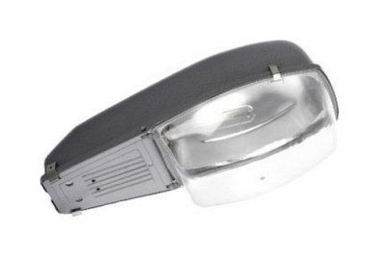  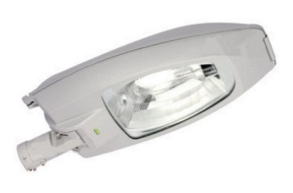  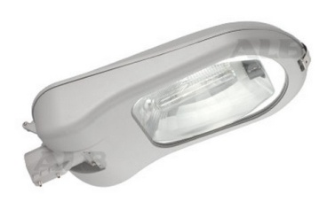
 | Установка скамеек | 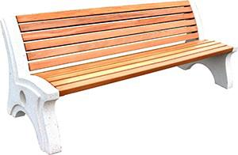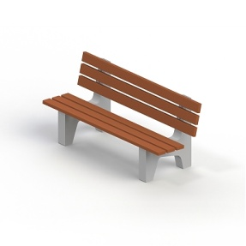  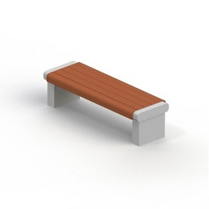
 | Установка урн | 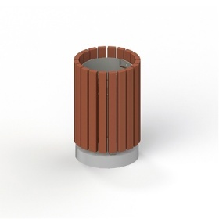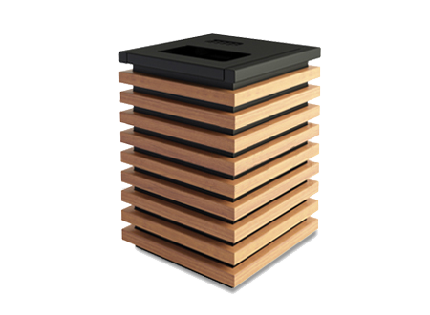
 | Установка бордюров
 | Устройство и (или) ремонт территории перед подъездом многоквартирного дома, ремонт и (или) устройство (асфальтирование) тротуара, если он отсутствует
Дополнительный перечень работ
по благоустройству дворовых территорий многоквартирных домов,
с приложением визуализированного перечня образцов элементов благоустройства, предполагаемых к размещению на дворовой территории.

№ п/п | Перечень работ, входящих в дополнительный перечень работ | Визуализированный перечень образцов элементов благоустройства, предполагаемых к размещению на дворовой территории
 | Оборудование детских площадок | Качели на деревянных стойках с оцинкованной балкой | 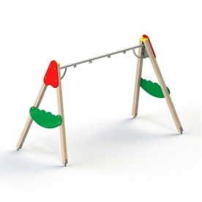
 | Оборудование детских площадок | Горки | 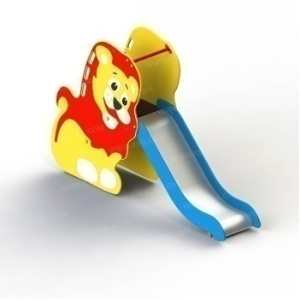  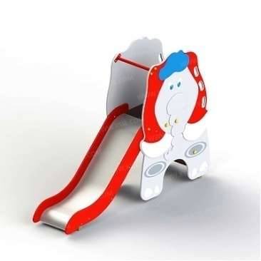
 |  | Качалки на пружине | 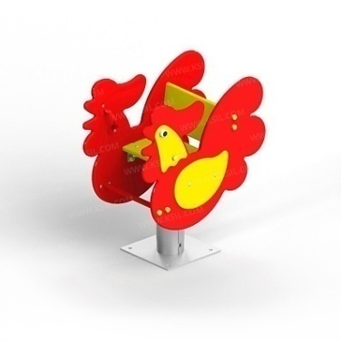  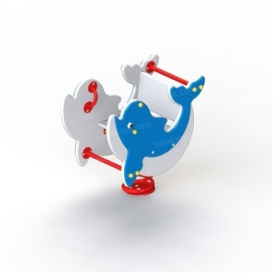
 |  | Песочница большая (дворик) | 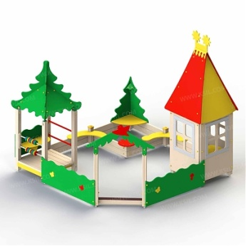
 |  | Песочница малая | 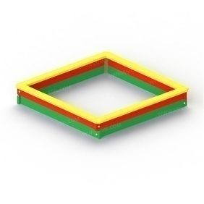
 |  | Домик - беседка | 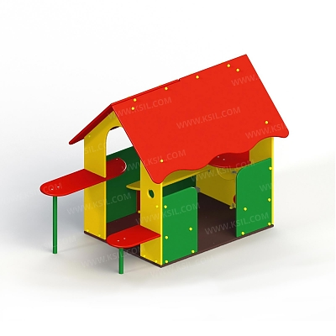  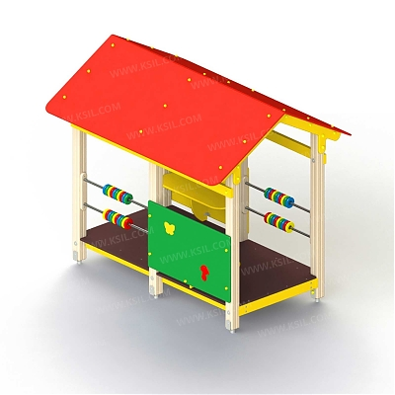
 |  | Карусели | 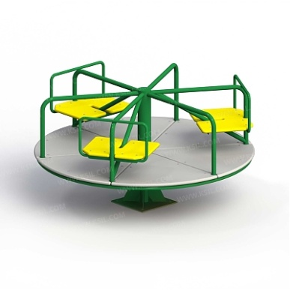  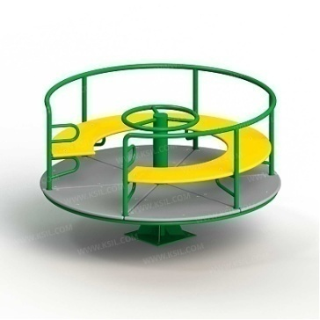
 |  | Детский игровой комплекс | 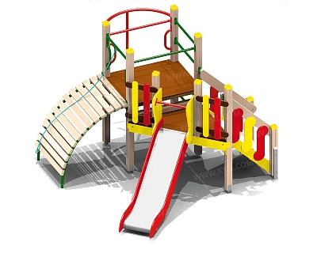  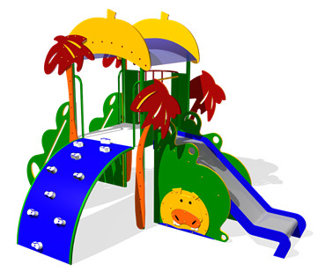
 |  | Машинки | 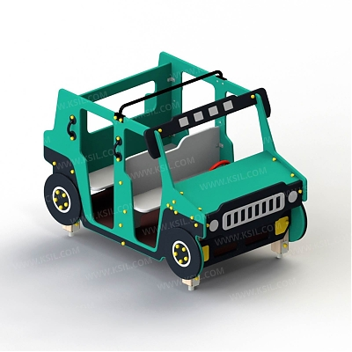  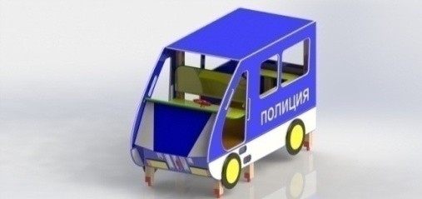  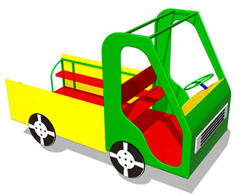
 | Оборудование спортивных площадок | Уличный тренажер | 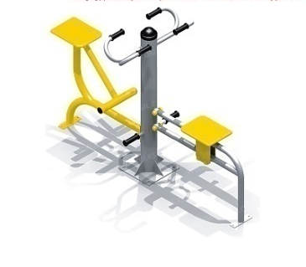  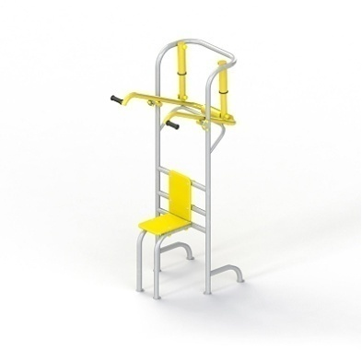  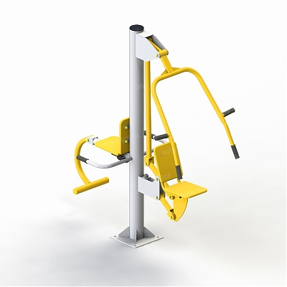
 | Оборудование спортивных площадок | Комплекс из турников и шведской стенки | 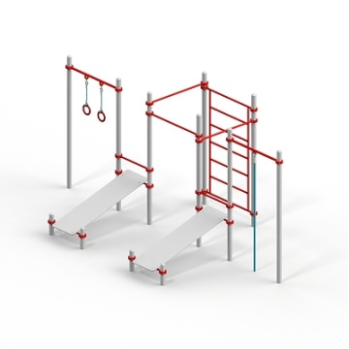  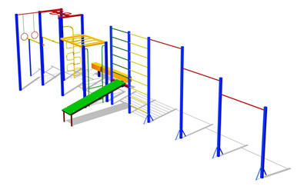
 | Устройство автомобильных парковок | Возможна установка велосипедной стойки на автомобильной парковке | 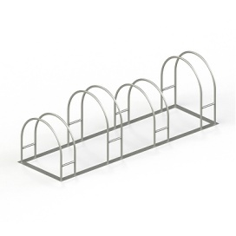
 | Устройство контейнерных площадок
 | Озеленение территорий | Вазоны | 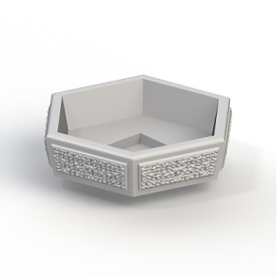
 | Иные виды работ
Дополнительный перечень работ по благоустройству реализуется только при условии реализации работ, предусмотренных, минимальным перечнем по благоустройству
Приложение 8
к муниципальной программе «Формирование современной городской среды
муниципального образования «город Суджа»
Суджанского района Курской области
Адресный перечень объектов недвижимого имущества (включая объекты незавершенного строительства) и земельных участков, находящихся в собственности (пользовании) юридических лиц и индивидуальный предпринимателей, которые подлежат благоустройству не позднее 2025 года за счет средств указанных лиц в соответствии с требованиями утвержденных в муниципальном образовании правил благоустройства
№ п/п | Наименование | Адрес
- | - | -

Приложение9
к муниципальной программе «Формирование современной городской среды муниципального образования «город Суджа» Суджанского района Курской области
Мероприятия по инвентаризации уровня благоустройства индивидуальных жилых домов и земельных участков, предоставленных для их размещения, с заключением по результатам инвентаризации соглашений с собственниками (пользователями) указанных домов (собственниками (пользователями) земельных участков) об их благоустройстве не позднее 2025 года в соответствии с требованиями утвержденных в муниципальном образовании правил благоустройства
№ п/п | Наименование | Адрес
- | - | -

Приложение 10
к муниципальной программе «Формирование современной городской среды муниципального образования «город Суджа» Суджанского района
Курской области
Мероприятия по проведению работ по образованию земельных участков, на которых расположены многоквартирные дома, работы по благоустройству дворовых территорий которых софинансируются из бюджета Курской области
№ п/п | Наименование | Адрес
- | - | -

